版本统计
项目内容 | 统计时间 | 版本 | 作者
Android面试汇总 | 2019.3 - 2019.4 | V1.0.0 | yueliangrensheng

Java面试题

1.父类的静态方法能否被子类重写？
静态方法只与类相关，不与具体实现相关。并且 static 方法不是后期绑定的，它在编译期就绑定了。所有引用到该方法的对象（父类的对象也好子类的对象也好）所指向的都是同一块内存中的数据，也就是该静态方法。父类的静态方法不能被子类继承，更谈不上重写。

2. 接口回调实现过程
定义一个回调函数；
给事件发送方传入接口，在需要的地方调用未实现方法；在事件接收方实例化接口并处理结果。
当事件发生时，会通知回调函数进行处理。

3. 泛型原理
Java的泛型是伪泛型。使用泛型的时候加上的类型参数，会在编译器在编译的时候去掉。这个过程就称为类型擦除。泛型只在编译期有效。能够进行编译期间类型检查，避免不必要的类型错误，加强安全性验证。

4. 创建对象方式
1.采用new 2.通过反射 3.采用clone 4.通过序列化机制

5. Object中有哪些公共方法?
equals()
clone()
getClass()
wait()
notify(),notifyAll()
toString()
finalize()

6. Class.forName 和 ClassLoader 的区别
class.forName() 前者除了将类的 .class 文件加载到 jvm 中之外，还会对类进行解释，执行类中的 static 块。
classLoader 只干一件事情，就是将 .class 文件加载到 jvm 中，不会执行static 中的内容

7. throw 与 throws 的比较
1、throws出现在方法函数头；而throw出现在函数体。
2、throws表示出现异常的一种可能性，并不一定会发生这些异常；throw则是抛出了异常，执行throw则一定抛出了某种异常对象。

8. static 修饰方法能否被覆盖？
static 方法不能被覆盖，因为方
Error! No table of contents entries found.
法覆盖是运行时动态绑定的，而 static 方法是编译时静态绑定的。static 变量在 Java 中是属于类的，它在所有的实例中的值是一样的。

9. 什么Static方法用非static变量会报错？
Static编译时加载，此时非static变量还没有被创建。

10. 抽象类必须要有抽象方法吗
不是必须。抽象类可以没有抽象方法。

11. final,finalize和finally的区别
(深入理解： https://www.cnblogs.com/gjfbk/p/9072059.html)
final关键字可以用于类，方法，变量前，用来表示该关键字修饰的类，方法，变量具有不可变的特性。
（1）final关键字用于基本数据类型前：这时表明该关键字修饰的变量是一个常量，在定义后该变量的值就不能被修改。
（2）final关键字用于方法声明前：这时意味着该方法时最终方法，只能被调用，不能被覆盖，但是可以被重载。
（3）final关键字用于类名前：此时该类被称为最终类，该类不能被其他类继承。

finalize方法来自于java.lang.Object，用于回收资源。
可以为任何一个类添加finalize方法。finalize方法将在垃圾回收器GC清除对象之前调用。
在实际应用中，不要依赖使用该方法回收任何短缺的资源，这是因为很难知道这个方法什么时候被调用。

finally是在异常处理时提供finally块来执行任何清除操作。
不管有没有异常被抛出、捕获，finally块都会被执行。try块中的内容是在无异常时执行到结束。catch块中的内容，是在try块内容发生catch所声明的异常时，跳转到catch块中执行。

12. new String("aaa")和“aaa”的区别
方式一：String a = “aaa” ;
方式二：String b = new String(“aaa”);

两种方式都能创建字符串对象，但方式一要比方式二更优。
因为字符串是保存在常量池中的，而通过new创建的对象会存放在堆内存中。

如果常量池中已经有字符串常量”aaa”
通过方式一创建对象，程序运行时会在常量池中查找”aaa”字符串，将找到的“aaa”字符串的地址赋给a。
通过方式二创建对象，无论常量池中有没有”aaa”字符串，程序都会在堆内存中开辟一片新空间存放新对象。

如果常量池中没有字符串常量”aaa”
通过方式一创建对象，程序运行时会将”aaa”字符串放进常量池，再将其地址赋给a。
通过方式二创建对象，程序会在堆内存中开辟一片新空间存放新对象，同时会将”aaa”字符串放入常量池，相当于创建了两个对象。

13. HashMap 和 Hashtable的区别
1.两者最主要的区别在于Hashtable是线程安全，而HashMap则非线程安全
2.HashMap可以使用null作为key，而Hashtable则不允许null作为key
（补充：当 get() 方法返回 null 值时，即可以表示 HashMap 中没有该键，也可以表示该键所对应的值为 null 。因此，在 HashMap 中不能由 get() 方法来判断 HashMap 中是否存在某个键， 而应该用 containsKey() 方法来判断。 ）
3.两者计算hash的方法不同: Hashtable是直接使用对象的hashCode，而HashMap是重新计算hash值

14. 将不使用的引用对象置于null会加速回收吗？
不会。JVM会智能地判断对象是否应该被回收，置于null对其没有影响。

15. 堆是什么样的结构？
堆的存储是靠数组来存储。结构是二叉树一样的结构。
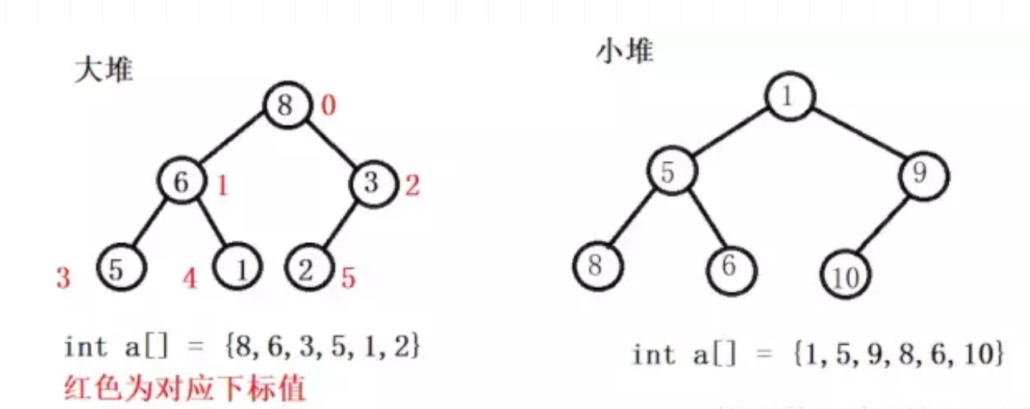

16. 如果原地，不使用第三个变量交换两个变量的值
例如：int a=5,b=10;
第一种：两数的和减去b得到a的值，赋给b；两数的和再减b(此时实际是a的值)，赋给a；

a=a+b; b=a-b; a=a-b;
第二种，用异或

a^=b;
b^=a;
a^=b;

17. HashSet和TreeSet有什么区别？
HashSet是由一个hash表来实现的，因此，它的元素是无序的。add()，remove()，contains()方法的时间复杂度是O(1)。

另一方面，TreeSet是由一个树形的结构来实现的，它里面的元素是有序的。因此，add()，remove()，contains()方法的时间复杂度是O(logn)。

Set接口
Set不允许包含相同的元素，如果试图把两个相同元素加入同一个集合中，add方法返回false。
Set判断两个对象相同不是使用==运算符，而是根据equals方法。也就是说，只要两个对象用equals方法比较返回true，Set就不 会接受这两个对象。

HashSet
➢ 不能保证元素的排列顺序，顺序有可能发生变化(无序)
➢ 不是同步的
➢ 集合元素可以是null,但只能放入一个null

当向HashSet结合中存入一个元素时，HashSet会调用该对象的hashCode()方法来得到该对象的hashCode值，然后根据 hashCode值来决定该对象在HashSet中存储位置。
简单的说，HashSet集合判断两个元素相等的标准是两个对象通过equals方法比较相等，并且两个对象的hashCode()方法返回值相等
注意，如果要把一个对象放入HashSet中，重写该对象对应类的equals方法，也应该重写其hashCode()方法。其规则是如果两个对象通过equals方法比较返回true时，其hashCode也应该相同。另外，对象中用作equals比较标准的属性，都应该用来计算 hashCode的值。

LinkedHashSet
LinkedHashSet集合同样是根据元素的hashCode值来决定元素的存储位置，但是它同时使用链表维护元素的次序（有序）。这样使得元素看起 来像是以插入顺序保存的，也就是说，当遍历该集合时候，LinkedHashSet将会以元素的添加顺序访问集合的元素。
LinkedHashSet在迭代访问Set中的全部元素时，性能比HashSet好，但是插入时性能稍微逊色于HashSet。

TreeSet类
TreeSet是SortedSet接口的唯一实现类，TreeSet可以确保集合元素处于排序状态（有序）。TreeSet支持两种排序方式，自然排序 和定制排序，其中自然排序为默认的排序方式。向TreeSet中加入的应该是同一个类的对象。
TreeSet判断两个对象不相等的方式是两个对象通过equals方法返回false，或者通过CompareTo方法比较没有返回0
自然排序
自然排序使用要排序元素的CompareTo（Object obj）方法来比较元素之间大小关系，然后将元素按照升序排列。
Java提供了一个Comparable接口，该接口里定义了一个compareTo(Object obj)方法，该方法返回一个整数值，实现了该接口的对象就可以比较大小。
obj1.compareTo(obj2)方法如果返回0，则说明被比较的两个对象相等，如果返回一个正数，则表明obj1大于obj2，如果是 负数，则表明obj1小于obj2。
如果我们将两个对象的equals方法总是返回true，则这两个对象的compareTo方法返回应该返回0
定制排序
自然排序是根据集合元素的大小，以升序排列，如果要定制排序，应该使用Comparator接口，实现 int compare(T o1,T o2)方法

18. 什么是乐观锁和悲观锁
乐观锁：乐观锁认为竞争不总是会发生，因此它不需要持有锁
悲观锁：悲观锁认为竞争总是会发生，因此每次对某资源进行操作时，都会持有一个独占的锁，就像 synchronized

19. Cookie和Session的区别
session原理：
1、session是保存在服务器端，理论上是没有是没有限制，只要你的内存够大
2、浏览器第一次访问服务器时会创建一个session对象并返回一个JSESSIONID=ID的值，
创建一个Cookie对象key为JSSIONID，value为ID的值，将这个Cookie写回浏览器
3、浏览器在第二次访问服务器的时候携带Cookie信息JSESSIONID=ID的值，如果该JSESSIONID的session已经销毁，
那么会重新创建一个新的session再返回一个新的JSESSIONID通过Cookie返回到浏览器
4、针对一个web项目，一个浏览器是共享一个session，就算有两个web项目部署在同一个服务器上，针对两个项目的session是不同的
如：你在tomcat上同时部署了两个web项目，分别是web1、web2。当你在一个浏览器上同时访问web1时创建的session是A1，访问web2时创建的session是A2。
后面你再多次访问web1使用的session还是A1,多次访问web2时使用session就是A2
5、session是基于Cookie技术实现，重启浏览器后再次访问原有的连接依然会创建一个新的session，
因为Cookie在关闭浏览器后就会消失，但是原来服务器的Session还在，只有等到了销毁的时间会自动销毁
6、如果浏览器端禁用了Cookie，那么每次访问都会创建一个新的Session，但是我们可以通过服务器端程序重写URL即可，如果页面多连接多，会增加不必要的工作量，那可以强制让你用户开启接收Cookie后再让其访问即可。
大白话：当你一次访问服务器的时候，服务器会在内存中开辟一块空间，返回唯一一把打开该空间的钥匙，再把这把钥匙返回到浏览器。当你第二次访问的时候浏览器会携带这把钥匙到服务器端打开对应的空间，如果该空间已经销毁又重新返回开辟一块新的空间返回新的钥匙到浏览器。

说说Cookie和Session的区别？
1、Cookie和Session都是会话技术，Cookie是运行在客户端，Session是运行在服务器端。
2、Cookie有大小限制以及浏览器在存cookie的个数也有限制，Session是没有大小限制和服务器的内存大小有关。
3、Cookie有安全隐患，通过拦截或本地文件找得到你的cookie后可以进行攻击。
4、Session是保存在服务器端上会存在一段时间才会消失，如果session过多会增加服务器的压力。

20. Compareble 和 comparetor接口：
Comparetor：需实现compare(o1,o2)和equals
Compareble：需实现compareto(o)方法
返回int值，负数，0，正数 表示小于，等于大于

Comparable和Comparator都是用来实现集合中元素的比较、排序的。
Comparable是在集合内部定义的方法实现的排序，位于java.lang下。
Comparator是在集合外部实现的排序，位于java.util下。

Comparable是一个对象本身就已经支持自比较所需要实现的接口，如String、Integer自己就实现了Comparable接口，可完成比较大小操作。自定义类要在加入list容器中后能够排序，也可以实现Comparable接口，在用Collections类的sort方法排序时若不指定Comparator，那就以自然顺序排序。所谓自然顺序就是实现Comparable接口设定的排序方式。

Comparator是一个专用的比较器，当这个对象不支持自比较或者自比较函数不能满足要求时，可写一个比较器来完成两个对象之间大小的比较。Comparator体现了一种策略模式(strategy design pattern)，就是不改变对象自身，而用一个策略对象(strategy object)来改变它的行为。

总而言之Comparable是自已完成比较，Comparator是外部程序实现比较。

21. 抽象类和接口的区别
1.接口中不能有构造方法，而抽象类中可以有构造方法。
2.接口中只能有抽象方法和常量。在接口中常量默认加上了public static final 修饰，方法默认加上了public abstract。而在抽象类中的抽象方法必须要用abstract修饰词修饰。
3. 抽象类不能被实例化，只能被继承，继承的类是非抽象类的话必须重写抽象方法。
4.抽象类中可以有抽象方法，也可以没有抽象方法，也可以有非抽象方法。但是含有抽象方法的类只能是抽象类或者接口。
5.一个接口可以被普通类实现（必须实现接口中的方法），也可以被一个抽象类（用abstract修饰的类）实现（可以不实现接口中的方法），还可以被另一个接口继承。

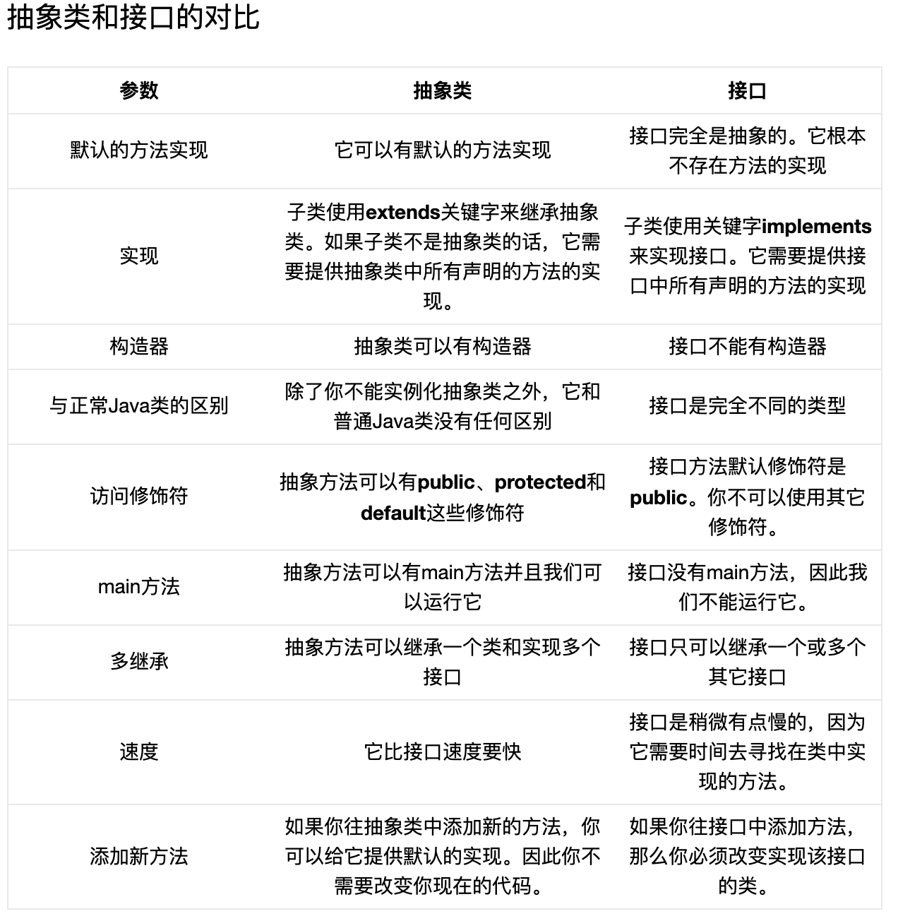

22. 软引用和弱引用的区别
1. SoftReference<T>：软引用-->当虚拟机内存不足时，将会回收它指向的对象；需要获取对象时，可以调用get方法。
SoftReference多用作来实现缓存机制(cache);
如果一个对象只具有软引用，如果内存空间足够，垃圾回收器就不会回收它，如果内存空间不足了，就会回收这些对象的内存。只要垃圾回收器没有回收它，该对象就可以被程序使用。软引用可用来实现内存敏感的高速缓存。
2. WeakReference<T>：弱引用-->随时可能会被垃圾回收器回收，不一定要等到虚拟机内存不足时才强制回收。要获取对象时，同样可以调用get方法。
WeakReference一般用来防止内存泄漏，要保证内存被虚拟机回收;
只具有弱引用的对象拥有更短暂的生命周期。在垃圾回收器线程扫描它所管辖的内存区域的过程中，一旦发现了只具有弱引用的对象，不管当前内存空间足够与否，都会回收它的内存。不过，由于垃圾回收器是一个优先级很低的线程，因此不一定会很快发现那些只具有弱引用的对象。

强引用：GC不会回收
软引用：保证在虚拟机报告内存不足的情况前，清除所有软引用
弱引用：一旦发现弱引用对象，不管当前内存控件足够与否，都会回收它的内存
虚引用：任何时候都可以被垃圾收集器回收

23. 如何理解Java的多态？其中，重载和重写有什么区别？
多态是同一个行为具有多个不同表现形式或形态的能力，多态是同一个接口，使用不同的实例而执行不同操作，多态就是程序运行期间才确定，一个引用变量倒底会指向哪个类的实例对象，该引用变量发出的方法调用到底是哪个类中实现的方法。
多态存在的三个必要条件是：继承，重写，父类引用指向子类引用。
多态的三个实现方式是：重写，接口，抽象类和抽象方法。
重写(Override)和重载(Overload)的区别
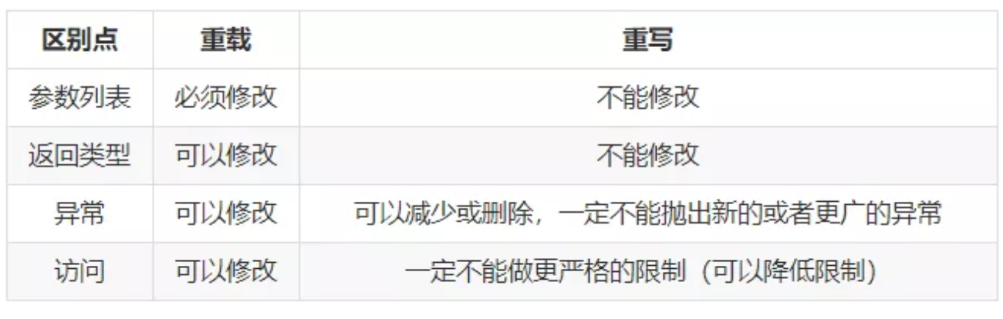

24. 死锁是怎么导致的？如何定位死锁
某个任务在等待另一个任务，而后者又等待别的任务，这样一直下去，直到这个链条上的任务又在等待第一个任务释放锁。这得到了一个任务之间互相等待的连续循环，没有哪个线程能继续。这被称之为死锁。当以下四个条件同时满足时，就会产生死锁：
(1) 互斥条件。任务所使用的资源中至少有一个是不能共享的。
(2) 任务必须持有一个资源，同时等待获取另一个被别的任务占有的资源。
(3) 资源不能被强占。
(4) 必须有循环等待。一个任务正在等待另一个任务所持有的资源，后者又在等待别的任务所持有的资源，这样一直下去，直到有一个任务在等待第一个任务所持有的资源，使得大家都被锁住。
要解决死锁问题，必须打破上面四个条件的其中之一。在程序中，最容易打破的往往是第四个条件。

25. 谈一下JVM内存区域划分？哪部分是线程公有的，哪部分是私有的？
JVM 的内存区域可以分为两类：线程私有和区域和线程共有的区域。 线程私有的区域：程序计数器、JVM 虚拟机栈、本地方法栈；线程共有的区域：堆、方法区、运行时常量池。

程序计数器，也有称作PC寄存器。每个线程都有一个私有的程序计数器，任何时间一个线程都只会有一个方法正在执行，也就是所谓的当前方法。程序计数器存放的就是这个当前方法的JVM指令地址。当CPU需要执行指令时，需要从程序计数器中得到当前需要执行的指令所在存储单元的地址，然后根据得到的地址获取到指令，在得到指令之后，程序计数器便自动加1或者根据转移指针得到下一条指令的地址，如此循环，直至执行完所有的指令。

JVM虚拟机栈。创建线程的时候会创建线程内的虚拟机栈，栈中存放着一个个的栈帧，对应着一个个方法的调用。JVM 虚拟机栈有两种操作，分别是压栈和出站。栈帧中存放着局部变量表(Local Variables)、操作数栈(Operand Stack)、指向当前方法所属的类的运行时常量池的引用(Reference to runtime constant pool)、方法返回地址(Return Address)和一些额外的附加信息。

本地方法栈。本地方法栈与Java栈的作用和原理非常相似。区别只不过是Java栈是为执行Java方法服务的，而本地方法栈则是为执行本地方法（Native Method）服务的。在JVM规范中，并没有对本地方发展的具体实现方法以及数据结构作强制规定，虚拟机可以自由实现它。在HotSopt虚拟机中直接就把本地方法栈和Java栈合二为一。

堆。堆是内存管理的核心区域，用来存放对象实例。几乎所有创建的对象实例都会直接分配到堆上。所以堆也是垃圾回收的主要区域，垃圾收集器会对堆有着更细的划分，最常见的就是把堆划分为新生代和老年代。java堆允许处于不连续的物理内存空间中，只要逻辑连续即可。堆中如果没有空间完成实例分配无法扩展时将会抛出OutOfMemoryError异常。

方法区。方法区与堆一样所有线程所共享的内存区域，它用于存储已被虚拟机加载的类信息、常量、静态变量、及时编译器编译后的代码等数据。在Class文件中除了类的字段、方法、接口等描述信息外，还有一项信息是常量池，用来存储编译期间生成的字面量和符号引用。
其实除了程序计数器，其他的部分都会发生 OOM。

堆。 通常发生的 OOM 都会发生在堆中，最常见的可能导致 OOM 的原因就是内存泄漏。
JVM虚拟机栈和本地方法栈。 当我们写一个递归方法，这个递归方法没有循环终止条件，最终会导致 StackOverflow 的错误。当然，如果栈空间扩展失败，也是会发生 OOM 的。
方法区。方法区现在基本上不太会发生 OOM，但在早期内存中加载的类信息过多的情况下也是会发生 OOM 的。

String、StringBuilder、StringBuffer区别
1.可变与不可变
String对象不可变
StringBuilder和StringBuffer对象可变
2.线程安全与否
String对象不可变，可理解为常量，因此是线程安全的。
StringBuilder线程不安全
StringBuffer线程安全（对方法添加了同步锁）
3.使用场景（效率：StringBuilder>StringBuffer>String）
如果要操作少量的数据用 = String
单线程操作字符串缓冲区 下操作大量数据 = StringBuilder
多线程操作字符串缓冲区 下操作大量数据 = StringBuffer

27. synchronized 对象锁和类锁的区别
1.一个类可以有多个对象，所以一个类可以有多个对象锁。
2.当一个类中有多个synchronized修饰的同步方法时，其中一个方法被线程访问持有锁，其他方法同样被锁住，其他线程依然不能访问其他同步方法，因为此时锁住的是该类的对象，相当于整个对象锁住了。
3.一个类只能有一个.claas，所有一个类只能有一个类锁。

java中锁的机制
synchronized在修饰非静态代码块或者非静态方法的时候需要一个reference对象作为锁的对象（对象锁）；在修饰静态代码块或者静态方法时候默认是当前类的Class对象作为锁的对象（类锁）.

28.线程创建有四种方式:
继承Thread
实现Runnable接口
实现Callable接口，结合 FutureTask使用
利用该线程池ExecutorService、Callable、Future来实现

区别：
采用实现Runnable、Callable接口的方式创见多线程时，优势是：线程类只是实现了Runnable接口或Callable接口，还可以继承其他类。
在这种方式下，多个线程可以共享同一个target对象，所以非常适合多个相同线程来处理同一份资源的情况，从而可以将CPU、代码和数据分开，形成清晰的模型，较好地体现了面向对象的思想。

使用继承Thread类的方式创建多线程时优势是：
编写简单，如果需要访问当前线程，则无需使用Thread.currentThread()方法，直接使用this即可获得当前线程。

29.

Android面试题

四大组件

Activity生命周期详解

一 Activity的四种状态：
Activity的生命周期中存在四种基本的状态：活动状态(Active/Runing)，暂停状态(Paused)，停止状态(Stopped)，销毁状态(Killed)。每个状态下Activity都会拥有某些能力和失去某些能力。

活动状态(Active/Runing)
一个新的Activity入栈之后，当处于Activity的栈顶，此时它处于可见并且能与用户交互的激活状态，叫做活动状态或者运行状态。期间触发的生命周期有： onCreate() -> onStart() -> onResume()。

暂停状态(Paused)
当Activity是去焦点，一个新的非全屏的Activity或者一个透明的Activity被放置在栈顶。注意：在Activity之上显示Dialog或者PoupWindow的时候，该Activity并不会变成暂停状态。一个处于暂停状态下的Activity只有再通极度匮乏的时候才会被回收掉。
运行状态到暂停状态触发的生命周期：onResume() -> onPause()。
从暂停状态恢复到运行状态触发的生命周期：onPause() -> onResume()。

停止状态(Stopped)

销毁状态(Killed)

上面是Activity在整个生命周期中展示的四种状态。程序员可以手动创建一个Activity，但不能手动的销毁一个Activity。也就是说当调用activity.finish()方法或者按下物理返回键去关掉一个Activity的时候，只是通知了AntivityManager该Activity可以被回收了，随后ActivityManage将采取一系列的回收措施，这是开发者无法干预的。

二 完整的生命周期：
Activity完整的生命周期 ：
oncreate()->onstart()->onResume()->onRestart()->onPouse()->onStop()->onDestory()。
Activity在创建到销毁的过程中会走的完整的生命周期，但是并一定每次创建跟销毁都会完整的走一遍。

oncreate()
Activity创建的时候第一个走的生命周期。这个生命周期中可以做一些初始化的工作：调用setContentView()去加载UI试图，可以用findViewById跟布局里面的组件进行交互，调用managedQuery()，使用Bundle恢复数据等等方法。系统表示在该方法内应该调用setContentView()和进行findViewById的操作，当然别的生命周期也是可以调用setContentView()和进行findViewById()操作的。大多情况下页面的数据是只需要初始化一次，那么也就必须在onCreate()方法中去初始化，这也就是为啥我们老是在onCreate()方法中去加载我们需要的组件。

特点： 不可见，不可交互，可初始化数据。
注意： onCreate()生命周期中直接执行onFinish()方法的时候，Activity将直接被调用onDestroy()方法不会走其他的生命周期。Activity在调用过该方法之后才会调用onStart方法，顺序执行，所以不要在该方法中做一些耗时的工作，影响界面的启动速度。

onStart()
在onCreate()方法之后调用或者onRestart()之后。源码并没有对此方法做过多的解释，只是说有两个地方会执行到该方法：一次是创建的时候，一次是暂停状态到活动状态的时候。这个方法开发中勇的不多，适合开启在Activity活跃状态下才要执行的任务：开始计时，接口轮询，启动广播，开启后台任务等。该方法不适合大量的数据初始化，因为它会执行多次。

特点： 可见，不可交互，如果在onCreate()方法中完成数据的初始化这时就可以直接操作数据了。
注意： 整个Activity生命周期中可别执行多次，切记一定要正确的使用该声明周期。

onResume()
再onStart()，onRestoreInstanceState()，onRestart()，onPause()方法之后都会执行onResume()。源码注释说这里建议开启动画，或者打开一些独享设备(照相机)等的操作。该方法会在Activity的整个生命周期中频繁的调用，写在里面的逻辑要非常的慎重。常见的功能：当页面可见的时候刷新页面的数据，这个虽然会浪费资源但是有的时候确实很有用的。一般为了控制某些代码在该生命周期里面只执行一次，可以添加一个标记为去控制一下，也是一个不错的选择，毕竟当用户可见的时候这个方法就会被执行一次...

特点： 可见，可交互，Activity位于的活动栈顶部。
注意： 该方法会频繁的调用，慎重节约资源。

onPause()
当Activity是去焦点后会被调用，页面被透明的活着半透明的Activiy部分遮挡。该方法调用可能是Activity要被销毁，也可能是页面进入后台。被调用的频率不算很多，适合保存一些持久化数据，比如EditText的展示数据恢复，停止一些动画和一些消耗cpu的任务，或者关闭独占访问的资源等(如:相机)等。该方法尝尝伴随着onStop()执行但也有情况直接调用onResume()方法。开发中都没怎么用到过该方法...

特点： 可见，不可交互，可以被系统回收。
注意： 该方法常再Activity处于停止状态下调用，当启动另一个Activity的时候，新启动的Activity必须等到该Activity的onPause()方法执行才会执行自己的onCreate()…等方法。所以不要在该方法里面做耗时的操作以免影响启动新Activity的效率。另外就算是Activity被系统强制的回收也一定会走这个方法，可以不走onDestroy()。

onStop()
当Activity不可见的时候调用。此时Activity处于停止状态，当页面被完全遮挡，按下Home建页面进入后台，Activity销毁等。该方法适合停止一些消耗资源的操作：结束倒计时，接口数据轮训，取消注册的广播，关闭后台的服务等。但是千万不要再该方法中释放一些运行状态下要用到的一些数据。之前做过在onStop的时候将一个引用置为NULL来回收资源，就是因为看到了文章说建议在这个声明周期内回收资源，结果可想而知...

该方法之后会调用onRestart() -> onStart() -> onResume()。或者调用onDestroy()。

特点： 不可见，不可交互，可以被系统回收。
注意： 释放Activity持有的资源要慎重，有网络轮询尽量关掉轮询，切断倒计时或者一些单个网络请求等。当Activity被强制回收内存的时候Android版本是3.0之后该方法也是一定会走的，可以不走onDestroy()。

onDestroy()
在Activity的整个生命周期中只会执行一次，也就是Activity将要被销毁的时候，通常是调用了finish()方法或者系统内存不足强制销毁。在这里一般要进行持有资源的全部释放工作，将集合清空，引用置为null，销毁一些单例，取消网络请求，以及清空Handler数据等等，保证不会出现内存泄漏的情况。可以调用Activity.isFinish去判断该Activity是否已经销毁。不要尝试再该方法中去保存一些数据，这只是系统的警告，我们还是会再该方法里面去保存一些SP数据的…另外：在某些情况下，系统会简单地终止活动的宿主进程，而不调用其中的此方法（或任何其他方法），因此不应将其用于执行进程结束后要保留重要数据的操作。

特定： 可以放心的回收资源。
注意： 在回收资源的时候也要进行一些判空，以免发生意外。尽量不要再该方法里面去保存一下重要的数据。界面被系统回收的时候该方法可能不会被调用。

三 常见的生命周期的问题
1.当前Activity启动另外一个Activity，启动之后关掉新Activity的时候两个生命周期的变化：
ActivityA 启动 Activity B ：
ActivityA ： onPause() -> ActivityB :onCreate() -> ActivityB:onStart() -> ActivityB :onResume() -> ActivityA : onStop()。
这也就是打开一个新的Activity一定要等当前的Activity的onPause()方法走完之后才会去创建新的Activity。
2.屏幕旋转：
Activity ：onpause() -> onStop() -> onCreate() -> onStart() -> onResume()。
当屏幕旋转的时候Activity会销毁创建，这一点一定要记得，如果Activity发生泄漏的话旋转次数多了就会导致内存占用越多最终导致OOM。
另外屏幕旋转将会导致布局拉伸或者压缩，严重影响UI界面美观性，除非你已经做了适配。建议直接将界面设置成不可旋转的吧。
3.按home键：
Activity进入后台 ： onPause() -> onStop() 。回到前台：onRestart() -> onStart() -> onResume()。
有可能应用会被系统杀死进程。
4.系统回收：
首先每个应用最少有一个进程，我们的Activity都是运行在进程中的，当应用退到后台时，系统可能因为内存不足而杀掉优先级低的进程，那么再该进程中的Activity都会被杀死，这种情况是不会走Activity的生命周期的，只有杀掉单个Activity的时候才会走Activity的onDestroy()方法。
5.调用finish方法：
调用finish()方法的时候需要区分在那个生命周期内执行的该方法，这里是执行并不是在那个生命周期内写了finishi()的代码。
onCreate()生命周期内直接执行了finish()方法： onCreate() -> onDestroy()。
onStart()生命周期内直接执行了finish()方法： onCreate() -> onStart() -> onStop() -> onDestroy()。
onResume()生命周期内直接执行了finish()方法：onCreate() -> onStart() -> onResume() -> onPause()
-> onStop() -> onDestroy()。
注意点击事件是观察者模式，当执行的时候Activity一定onResume了。
6.物理返回键onKeyDown方法：
Activity : onpause() -> onStop() -> onDestroy()。
7.onSaveInstanceState()方法：
google工程师们对onSaveInstanceState如此设计就是让其完成对一些临时的、非永久数据存储并进行恢复。什么样的数据属于临时数据呢？举个例子，比如EditText中输入的内容，CheckBox是否勾选，ScrollView的滑动位置，目前视频的播放位置等等。 由于onSaveInstanceState()方法方法不一定会被调用（如：主动点击back按键时）, 因此不适合在该方法中保存持久化数据，例如向数据库中插入记录等。保存持久化数据的操作应该放在onPause()中。 onSaveInstanceState()方法只适合保存瞬态数据， 比如UI控件的状态,，成员变量的值等。当Activity被系统回收的时候是一定会走这个方法的，所以可以再该方法的Bundle里面保存一些数据用来重新恢复。
8.Dialog，PopupWindow或者DialogActivity：
当Activity之上显示出Dialog或者PopupWindow的时候是不会走任何的生命周期的，Toast也是一样的。当出现了Dialog风格的Activity的时候会走 onPause() -> onSaveInstanceState()。消失后会走onResume()。
9.息屏时再打开：
Activity : onPause() -> onStop() -> onRestart() -> onStart() -> onResume()。
10.再Activity的生命周期内直接调startActivity(Intent)方法：
AActivity再onPause()生命周期前调用启动BActivity ：
AActivity : onCreate() -> AActivity:onStart -> AActivity : onResume -> AActivity : onPause -> BActivity : onCreate() -> BActivity : onStart() -> BActivity : onResume().
也就是打开一个新的Activity一定要等到当前的Activity的onPasuse()生命周期走过。这一点其实很有用的，比如当我们想要在界面一开始的时候做一些操作，然后直接跳到别的界面，在onCreate()里面写了跳转逻辑，之后又写了一大堆的逻辑代码，最后反而影响了新界面的打开速度。最好是加个Return，让后面的逻辑代码不执行。
11.启动一个再前台的且启动模式为singleTop的Activity：
Activity : onPause() -> onNewIntent() -> onResume()。
12.再当前Activity界面进入设置界面更改了一些已有的设置，或者Activity发生异常奔溃重建：
Activity : onPause() -> onStop() -> onDestroy() -> onCreate() -> onStart() （会执行这个方法onRestoreInstance() ）-> onResume()。
13.Activity什么时候只会调用onPause()而不会调用onStop()
测试发现： 在activity中显示dialog时候，Activity的任何生命周期方法都不会被调用。

只有：Activity A中启动另一个Activity B时候，此时
- Activity B需要设置一些属性：android:theme="@android:style/Theme.Dialog"即将activity的样式设置为Dialog样式。
- Activity B需要设置一些属性：android:theme="@android:style/Theme.Translucent"即将activity的样式设置为 透明 样式。

上面 1，2的情况下，这个时候 Activity A的声明周期只会走 onPause()
14.Activity什么时候不执行onDestory
栈里面的第一个没有销毁的activity会执行ondestroy方法，其他的不会执行。

比如说：从mainactivity跳转到activity-A（或者继续从activity-A再跳转到activity-B），这时候，从后台强杀，只会执行mainactivity的onDestroy方法，activity-A（以及activity-B）的onDestroy方法都不会执行；

四 Activity启动模式
Activity的启动模式有4种，分别是：standard,singleTop,singleTask和singleInstance。
- Standard
系统的默认模式。每次启动一个Activity都会重新创建一个新的实例。在这种模式下，谁启动了这个Activity,那么这个Activity就运行在启动它的那个Activity的任务栈中。比如Activity A启动了Activity B(B是标准模式)，那么B就会进入到A所在的任务栈中。
当我们用ApplicationContext 去启动standard模式的Activity就会报错，这是因为standard模式的Actiivty默认会进入启动它的Activity所属的任务栈中，但是由于非Activity类型的Context(如ApplicationContext)并没有所谓的任务栈，所以这就会出现错误。解决这个问题的方法就是为待启动的Activity指定FLAG_ACTIVITY_NEW_TASK标记位，这样启动的时候就会为它创建一个新的任务栈，这个时候启动Activity实际上以singleTask模式启动。

- singleTop：栈顶复用模式
在这种模式下，如果新的Activity已经位于任务栈的栈顶，那么此Activity不会被重新创建，同时它的onNewIntent方法被回调，通过此方法的参数我们可以取出当前请求的信息。需要注意的是，这个Activity的onCreate,onStart不会被系统调用，因为它并没有发生改变。如果新的Activity已经存在但不是位于栈顶，那么新的Activity仍然会重新重建。
- singleTask：栈内复用模式
singleTask默认具有clearTop的效果
这是一种单例实例模式，在这种模式下，只要Activity在一个栈中存在，那么多次启动此Activity都不会重新创建实例，系统会回调其onNewIntent。

- singleInstance：单实例模式
这是一种加强的singleTask模式，它除了具有singleTask模式所有的特性外，还加强了一点，那就是具有此种模式的Activity只能单独位于一个任务栈中。

singleInstance特点：
（1）以singleInstance模式启动的Activity具有全局唯一性，即整个系统中只会存在一个这样的实例。
（2）以singleInstance模式启动的Activity在整个系统中是单例的，如果在启动这样的Activiyt时，已经存在了一个实例，那么会把它所在的任务调度到前台，重用这个实例。
（3）以singleInstance模式启动的Activity具有独占性，即它会独自占用一个任务，被他开启的任何activity都会运行在其他任务中。
（4）被singleInstance模式的Activity开启的其他activity，能够在新的任务中启动，但不一定开启新的任务，也可能在已有的一个任务中开启。

注意：
前台任务栈：就是指和用户正在交互的应用程序所在的任务栈。
后台任务栈：就是指处于后台的应用程序所在的任务栈。

例子：
我们假设目前有2个任务栈，前台任务栈的情况为AB,而后台任务栈的情况为CD，这里假设CD的启动模式均为singleTask。
1.现在请求启动D,那么整个后台任务栈都会被切换到前台，这个时候整个后退列表变成了ABCD。
2.如果不是请求的D而是请求的C,那么情况就不一样了： ABC
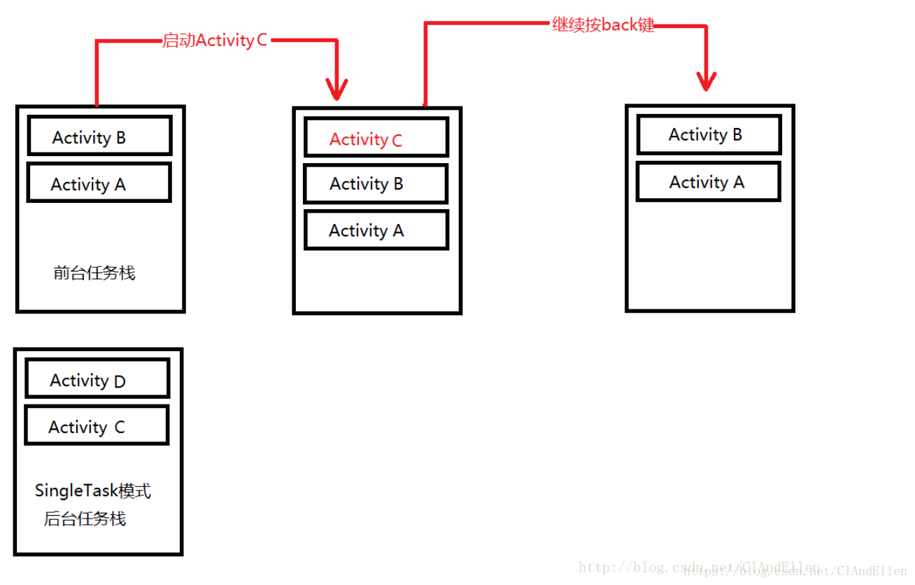

Broadcast

一 Broadcast的分类？有序，无序？粘性，非粘性？本地广播？
广播可以分为有序广播、无序广播、本地广播、粘性广播。其中无序广播通过sendBroadcast(intent)发送，有序广播通过sendOrderedBroadcast(intent)发送。

有序广播
(1) 有序广播可以用priority来调整优先级 取值范围-1000~+1000，默认为0，数值越大优先级越高，优先级越高越优先获得广播响应。
(2) abortBroadcast()可来终止该广播的传播，对更低优先级的屏蔽，注意只对有序广播生效。
(3) 有序广播在传播数据中会发生比如setResultData()，getResultData()，在传播过程中，可以从新设置数据

关于本地广播，可以查看这篇文章。总的来说，本地广播是通过LocalBroadcastManager内置的Handler来实现的，只是利用了IntentFilter的match功能，至于BroadcastReceiver 换成其他接口也无所谓，顺便利用了现成的类和概念而已。在register()的时候保存BroadcastReceiver以及对应的IntentFilter，在sendBroadcast()的时候找到和Intent对应的BroadcastReceiver，然后通过Handler发送消息，触发executePendingBroadcasts()函数，再在后者中调用对应BroadcastReceiver的onReceive()方法。

粘性消息：粘性消息在发送后就一直存在于系统的消息容器里面，等待对应的处理器去处理，如果暂时没有处理器处理这个消息则一直在消息容器里面处于等待状态，粘性广播的Receiver如果被销毁，那么下次重建时会自动接收到消息数据。(在 android 5.0/api 21中deprecated,不再推荐使用，相应的还有粘性有序广播，同样已经deprecated)

二 广播静态注册和动态注册的区别
动态注册广播不是常驻型广播，也就是说广播跟随Activity的生命周期。注意在Activity结束前，移除广播接收器。 静态注册是常驻型，也就是说当应用程序关闭后，如果有信息广播来，程序也会被系统调用自动运行。

当广播为有序广播时：优先级高的先接收（不分静态和动态）。同优先级的广播接收器，动态优先于静态
同优先级的同类广播接收器，静态：先扫描的优先于后扫描的，动态：先注册的优先于后注册的。

当广播为默认广播时：无视优先级，动态广播接收器优先于静态广播接收器。同优先级的同类广播接收器，静态：先扫描的优先于后扫描的，动态：先注册的优先于后册的。

Service

Service分类以及区别
Android执行Service有两种方法，一种是startService，一种是bindService。
1、生命周期上的区别
执行startService时，Service会经历onCreate->onStartCommand。当执行stopService时，直接调用onDestroy方法。调用者如果没有stopService，Service会一直在后台运行，下次调用者再起来仍然可以stopService。
执行bindService时，Service会经历onCreate->onBind。这个时候调用者和Service绑定在一起。调用者调用unbindService方法或者调用者Context不存在了（如Activity被finish了），Service就会调用onUnbind->onDestroy。这里所谓的绑定在一起就是说两者共存亡了。
多次调用startService，该Service只能被创建一次，即该Service的onCreate方法只会被调用一次。但是每次调用startService，onStartCommand方法都会被调用。Service的onStart方法在API 5时被废弃，替代它的是onStartCommand方法。
第一次执行bindService时，onCreate和onBind方法会被调用，但是多次执行bindService时，onCreate和onBind方法并不会被多次调用，即并不会多次创建服务和绑定服务。

Service.onStartCommand()返回值和参数
Android开发的过程中，每次调用startService(Intent)的时候，都会调用该Service对象的onStartCommand(Intent,int,int)方法，然后在onStartCommand方法中做一些处理。然后我们注意到这个函数有一个int的返回值，这篇文章就是简单地讲讲int返回值的作用。

返回值
从Android官方文档中，知道onStartCommand有4种返回值：

START_STICKY：如果service进程被kill掉，保留service的状态为开始状态，但不保留递送的intent对象。随后系统会尝试重新创建service，由于服务状态为开始状态，所以创建服务后一定会调用onStartCommand(Intent,int,int)方法。如果在此期间没有任何启动命令被传递到service，那么参数Intent将为null。

START_NOT_STICKY：“非粘性的”。使用这个返回值时，如果在执行完onStartCommand后，服务被异常kill掉，系统不会自动重启该服务。

START_REDELIVER_INTENT：重传Intent。使用这个返回值时，如果在执行完onStartCommand后，服务被异常kill掉，系统会自动重启该服务，并将Intent的值传入。

START_STICKY_COMPATIBILITY：START_STICKY的兼容版本，但不保证服务被kill后一定能重启。

既使用startService又使用bindService的情况
如果一个Service又被启动又被绑定，则该Service会一直在后台运行。首先不管如何调用，onCreate始终只会调用一次。对应startService调用多少次，Service的onStart方法便会调用多少次。Service的终止，需要unbindService和stopService同时调用才行。不管startService与bindService的调用顺序，如果先调用unbindService，此时服务不会自动终止，再调用stopService之后，服务才会终止；如果先调用stopService，此时服务也不会终止，而再调用unbindService或者之前调用bindService的Context不存在了（如Activity被finish的时候）之后，服务才会自动停止。

那么，什么情况下既使用startService，又使用bindService呢？
如果你只是想要启动一个后台服务长期进行某项任务，那么使用startService便可以了。如果你还想要与正在运行的Service取得联系，那么有两种方法：一种是使用broadcast，另一种是使用bindService。前者的缺点是如果交流较为频繁，容易造成性能上的问题，而后者则没有这些问题。因此，这种情况就需要startService和bindService一起使用了。
另外，如果你的服务只是公开一个远程接口，供连接上的客户端（Android的Service是C/S架构）远程调用执行方法，这个时候你可以不让服务一开始就运行，而只是bindService，这样在第一次bindService的时候才会创建服务的实例运行它，这会节约很多系统资源，特别是如果你的服务是远程服务，那么效果会越明显（当然在Servcie创建的是偶会花去一定时间，这点需要注意）。

Service 和 IntentService 的区别
Service 是长期运行在后台的应用程序组件。Service 不是一个单独的进程，它和应用程序在同一个进程中，Service 也不是一个线程,它和线程没有任何关系，所以它不能直接处理耗时操作。如果直接把耗时操作放在 Service 的 onStartCommand() 中，很容易引起 ANR .如果有耗时操作就必须开启一个单独的线程来处理。

IntentService 是继承于 Service 并处理异步请求的一个类，在 IntentService 内有一个工作线程来处理耗时操作，启动 IntentService 的方式和启动传统 Service 一样，同时，当任务执行完后，IntentService 会自动停止，而不需要我们去手动控制。另外，可以启动 IntentService 多次，而每一个耗时操作会以工作队列的方式在IntentService 的 onHandleIntent 回调方法中执行，并且，每次只会执行一个工作线程，执行完第一个再执行第二个，以此类推。

而且，所有请求都在一个单线程中，不会阻塞应用程序的主线程（UI Thread），同一时间只处理一个请求。 那么，用 IntentService 有什么好处呢？首先，我们省去了在 Service 中手动开线程的麻烦，第二，当操作完成时，我们不用手动停止 Service。

View相关

View的绘制流程
视图绘制的起点在ViewRootImpl类的performTraversals()方法，在这个方法内其实是按照顺序依次调用了mView.measure()、mView.layout()、mView.draw()
View的绘制流程分为3步：测量、布局、绘制，分别对应3个方法measure、layout、draw。
测量阶段。measure方法会被父View调用，在measure方法中做一些优化和准备工作后会调用onMeasure方法进行实际的自我测量。onMeasure方法在View和ViewGroup做的事情是不一样的：
- View。View中的onMeasure方法会计算自己的尺寸并通过setMeasureDimension保存。
- ViewGroup。ViewGroup中的onMeasure方法会调用所有子View的measure方法进行自我测量并保存。然后通过子View的尺寸和位置计算出自己的尺寸并保存。
布局阶段。layout方法会被父View调用，layout方法会保存父View传进来的尺寸和位置，并调用onLayout进行实际的内部布局。onLayout在View和ViewGroup中做的事情也是不一样的：
- View。因为View是没有子View的，所以View的onLayout里面什么都不做。
- ViewGroup。ViewGroup中的onLayout方法会调用所有子View的layout方法，把尺寸和位置传给他们，让他们完成自我的内部布局。
绘制阶段。draw方法会做一些调度工作，然后会调用onDraw方法进行View的自我绘制。draw方法的调度流程大致是这样的：
- 绘制背景。对应drawBackground(Canvas)方法。
- 绘制主体。对应onDraw(Canvas)方法。
- 绘制子View。对应dispatchDraw(Canvas)方法。
- 绘制滑动相关和前景。对应onDrawForeground(Canvas)。

事件分发机
在我们的手指触摸到屏幕的时候，事件其实是通过 Activity -> ViewGroup -> View 这样的流程到达最后响应我们触摸事件的View。
说到事件分发，必不可少的是这几个方法：dispatchTouchEvent()、onInterceptTouchEvent()、onTouchEvent。接下来就按照 Activity -> ViewGroup -> View 的流程来大致说一下事件分发机制。
我们的手指触摸到屏幕的时候，会触发一个Action_Down类型的事件，当前页面的Activity会首先做出响应，也就是说会走到Activity的dispatchTouchEvent()方法内。在这个方法内部简单来说是这么一个逻辑：
- 调用getWindow.superDispatchTouchEvent()。
- 如果上一步返回true，直接返回true；否则就return自己的onTouchEvent()。
这个逻辑很好理解，getWindow().superDispatchTouchEvent()如果返回true代表当前事件已经被处理，无需调用自己的onTouchEvent；否则代表事件并没有被处理，需要Activity自己处理，也就是调用自己的onTouchEvent。
getWindow()方法返回了一个Window类型的对象，这个我们都知道，在Android中，PhoneWindow是Window的唯一实现类。所以这句本质上是调用了PhoneWindow中的superDispatchTouchEvent()。
而在PhoneWindow的这个方法中实际调用了mDecor.superDispatchTouchEvent(event)。这个mDecor就是DecorView，它是FrameLayout的一个子类，在DecorView中的superDispatchTouchEvent()中调用的是super.dispatchTouchEvent()。到这里就很明显了，DecorView是一个FrameLayout的子类，FrameLayout是一个ViewGroup的子类，本质上调用的还是ViewGroup的dispatchTouchEvent()。
分析到这里，我们的事件已经从Activity传递到了ViewGroup，接下来我们来分析下ViewGroup中的这几个事件处理方法。
在ViewGroup中的dispatchTouchEvent()中的逻辑大致如下：
- 通过onInterceptTouchEvent()判断当前ViewGroup是否拦截事件，默认的ViewGroup都是不拦截的；
- 如果拦截，则return自己的onTouchEvent()；
- 如果不拦截，则根据 child.dispatchTouchEvent()的返回值判断。如果返回true，则return true；否则return自己的onTouchEvent()，在这里实现了未处理事件的向上传递。
通常情况下ViewGroup的onInterceptTouchEvent()都返回false，也就是不拦截。这里需要注意的是事件序列，比如Down事件、Move事件......Up事件，从Down到Up是一个完整的事件序列，对应着手指从按下到抬起这一系列的事件，如果ViewGroup拦截了Down事件，那么后续事件都会交给这个ViewGroup的onTouchEvent。如果ViewGroup拦截的不是Down事件，那么会给之前处理这个Down事件的View发送一个Action_Cancel类型的事件，通知子View这个后续的事件序列已经被ViewGroup接管了，子View恢复之前的状态即可。
这里举一个常见的例子：在一个Recyclerview钟有很多的Button，我们首先按下了一个button，然后滑动一段距离再松开，这时候Recyclerview会跟着滑动，并不会触发这个button的点击事件。这个例子中，当我们按下button时，这个button接收到了Action_Down事件，正常情况下后续的事件序列应该由这个button处理。但我们滑动了一段距离，这时Recyclerview察觉到这是一个滑动操作，拦截了这个事件序列，走了自身的onTouchEvent()方法，反映在屏幕上就是列表的滑动。而这时button仍然处于按下的状态，所以在拦截的时候需要发送一个Action_Cancel来通知button恢复之前状态。
事件分发最终会走到View的dispatchTouchEvent()中。在View的dispatchTouchEvent()中没有onInterceptTouchEvent()，这也很容易理解，View不是ViewGroup，不会包含其他子View，所以也不存在拦截不拦截这一说。忽略一些细节，View的dispatchTouchEvent()中直接return了自己的onTouchEvent()。如果onTouchEvent()返回true代表事件被处理，否则未处理的事件会向上传递，直到有View处理了事件或者一直没有处理，最终到达了Activity的onTouchEvent()终止。
这里经常有人问onTouch和onTouchEvent的区别。首先，这两个方法都在View的dispatchTouchEvent()中，是这么一个逻辑：
- 如果touchListener不为null，并且这个View是enable的，而且onTouch返回的是true，满足这三个条件时会直接return true，不会走onTouchEvent()方法。
- 上面只要有一个条件不满足，就会走到onTouchEvent()方法中。所以onTouch的顺序是在onTouchEvent之前的。

1.进程间通信的方式
AIDL 、广播、文件、socket、管道

2.Android中的事件传递机制
当我们的手指触碰到屏幕，事件是按照Activity->ViewGroup->View这样的流程到达最终响应触摸事件的View的。而在事件分发过程中，涉及到三个最重要的方法：dispatchTouchEvent()、onInterceptTouchEvent()、onTouchEvent。

我们的手指触摸到屏幕的时候，会触发一个Action_Down类型的事件，当前页面的Activity会首先做出相应，也就是说会走到Activity的dispatchTouchEvent()方法内。在这个方法内部有下面两个逻辑：
调用getWindow.superDispatchTouchEvent()。如果上一步返回true，则直接返回true；否则return自己的onTouchEvent()。显然，当getWindow.superDispatchTouchEvent()返回true，表示当前事件已经被消费掉，无需调用onTouchEvent；否则代表事件并没有被处理，因此需要调用Activity的onTouchEvent进行处理。我们都知道，getWindow()返回的是PhoneWindow，因此这句代码本质上调用了PhoneWindow中的superDispatchTouchEvent()。而后者实际上调用了mDecor.superDispatchTouchEvent(event)。这个mDecor也就是DecorView，它是FrameLayout的一个子类。在DecorView中的superDispatchTouchEvent(event)中调用的是super.dispatchTouchEvent()。因此，本质上调用的是ViewGroup的dispatchTouchEvent()。

到这里，事件已经从Activity传递到ViewGroup了。接下来我们分析ViewGroup。在ViewGroup的dispatchTouchEvent()中逻辑大致如下：

通过onInterceptTouchEvent()判断当前ViewGroup是否拦截，默认的ViewGroup都是不拦截的；
如果拦截，则return自己的onTouchEvent()；如果不拦截，则根据child.dispatchTouchEvent()的返回值判断。如果返回true，则return true；否则return自身的onTouchEvent()，在这里实现了未处理事件的向上传递。通常情况下，ViewGroup的onInterceptTouchEvent()都返回false，表示不拦截。这里需要注意的是事件序列，比如Down事件、Move事件…Up事件，从Down到Up是一个完整的事件序列，对应着手指从按下到抬起这一系列事件，如果ViewGroup拦截了Down事件，那么后续事件都会交给这个ViewGroup的onTouchEvent。如果ViewGroup拦截的不是Down事件，那么会给之前处理这个Down事件的View发送一个Action_Cancel类型的事件，通知子View这个后续的事件序列已经被ViewGroup接管了，子View恢复之前的状态即可。

这里举一个常见的例子：在一个 Recyclerview 中有很多的 Button，我们首先按下了一个 button，然后滑动一段距离再松开，这时候 Recyclerview 会跟着滑动，并不会触发这个 button 的点击事件。这个例子中，当我们按下 button 时，这个 button 接收到了 Action_Down 事件，正常情况下后续的事件序列应该由这个 button处理。但我们滑动了一段距离，这时 Recyclerview 察觉到这是一个滑动操作，拦截了这个事件序列，走了自身的 onTouchEvent()方法，反映在屏幕上就是列表的滑动。而这时 button 仍然处于按下的状态，所以在拦截的时候需要发送一个 Action_Cancel 来通知 button 恢复之前状态。

事件分发最终会走到View的dispatchTouchEvent()中。在View的dispatchTouchEvent()中没有onInterceptTouchEvent()，这里很容易理解，View没有child，也就不存在拦截。View的dispatchTouchEvent()直接return了自己的onTouchEvent()。如果onTouchEvent()返回true代表事件被消费，否则未消费的事件会向上传递，直到有View处理了事件或一直没有消费，最终回到Activity的onTouchEvent()终止。有时候会有人混淆onTouchEvent和onTouch。首先，这两个方法都在View的dispatchTouchEvent()中：

如果touchListener不为null，并且这个View是enable的，而且onTouch返回true，都满足时直接return true，走不到onTouchEvent()方法。否则，就会触发onTouchEvent()。因此onTouch优先于onTouchEvent获得事件处理权。

3.Handler、Message、Looper、MessageQueue和 线程 的关系
（还可参考https://mp.weixin.qq.com/s/8Ox_zAbgBwb3J0lAdE0gIw）

Message：有两个关键的成员变量：target、callback：
(1) target。就是发送消息的Handler
(2) callback。调用Handler.post(Runnable)时传入的Runnable类型的任务。post事件的本质也是创建了一个Message，将我们传入的这个runnable赋值给创建的Message的callback这个成员变量。

MessageQueue：消息队列用于存放消息，其中重点关注next()方法，它会返回下一个待处理的消息。

Looper：消息轮询器其实是连接Handler和消息队列的核心。
想要在一个线程中创建一个Handler，首先要通过Looper.prepare()创建Looper，之后还得调用Looper.loop()开启轮询。
(1) prepare()。这个方法做了两件事：首先通过ThreadLocal.get()获取当前线程中的Looper，如果不为空则抛出RuntimeException。否则创建Looper，并通过ThreadLocal.set(looper)将当前线程与刚刚创建的Looper绑定。值得注意的是，上面的消息队列的创建其实就是发生在Looper的构造函数中。
(2)loop()。这个方法开启了整个事件机制的轮询。其本质是开启一个死循环，不断地通过MessageQueue的next()方法获取消息msg。拿到消息后会调用msg.target.dispatchMessage()来做处理。综上也就是调用handler.dispatchMessage()。

Handler：重点在于发送消息和处理消息。
(1)发送消息。其实发送消息除了 sendMessage 之外还有 sendMessageDelayed 和 post 以及 postDelayed 等等不同的方式。但它们的本质都是调用了 sendMessageAtTime。在 sendMessageAtTime 这个方法中调用了 enqueueMessage。在 enqueueMessage 这个方法中做了两件事：通过 msg.target = this 实现了消息与当前 handler 的绑定。然后通过 queue.enqueueMessage 实现了消息入队。
(2)处理消息：核心其实就是dispatchMessage()这个方法。这个方法里面的逻辑很简单，先判断 msg.callback 是否为 null，如果不为空则执行这个 runnable。如果为空则会执行我们的handleMessage方法。

4.Activity的onDestroy方法不一定任何时候都会执行！！！
其实activity的生命周期，只有在正常的情况下，才会按顺序执行，如果发生其他状况，则另当别论。
正常点击返回键： onDestroy方法一定会执行；
从后台强杀分两种情况：
第一种：当前仅有一个activity，这时候，强杀，是会执行onDestroy方法的；
第二种：栈里面的第一个没有销毁的activity会执行ondestroy方法，其他的不会执行。
比如说：从mainactivity跳转到activity-A（或者继续从activity-A再跳转到activity-B），这时候，从后台强杀，只会执行mainactivity的onDestroy方法，activity-A（以及activity-B）的onDestroy方法都不会执行；

常见的内存泄露
(##考察开发者的基础水平，回答时务必详细说明不同内存泄漏的产生原因和解决方案)

1,单例模式造成的内存泄漏
单例的静态特性导致其生命周期同应用一样长。
解决方案：
1，将该属性的引用方式改为弱引用;
2，如果传入Context，使用ApplicationContext;

2,InnerClass匿名内部类
在Java中，非静态内部类 和 匿名类 都会潜在的引用它们所属的外部类，但是，静态内部类却不会。如果这个非静态内部类实例做了一些耗时的操作，就会造成外围对象不会被回收，从而导致内存泄漏。
解决方案：
1，将内部类变成静态内部类;
2，如果有强引用Activity中的属性，则将该属性的引用方式改为弱引用;
3，在业务允许的情况下，当Activity执行onDestory时，结束这些耗时任务;

3,Activity Context 的不正确使用
在Android应用程序中通常可以使用两种Context对象：Activity和Application。当类或方法需要Context对象的时候常见的做法是使用第一个作为Context参数。这样就意味着View对象对整个Activity保持引用，因此也就保持对Activty的所有的引用。
假设一个场景，当应用程序有个比较大的Bitmap类型的图片，每次旋转是都重新加载图片所用的时间较多。为了提高屏幕旋转是Activity的创建速度，最简单的方法时将这个Bitmap对象使用Static修饰。 当一个Drawable绑定在View上，实际上这个View对象就会成为这份Drawable的一个Callback成员变量。而静态变量的生命周期要长于Activity。导致了当旋转屏幕时，Activity无法被回收，而造成内存泄露。
解决方案：
1，使用ApplicationContext代替ActivityContext，因为ApplicationContext会随着应用程序的存在而存在，而不依赖于activity的生命周期；
2，对Context的引用不要超过它本身的生命周期，慎重的对Context使用“static”关键字。Context里如果有线程，一定要在onDestroy()里及时停掉。

4,Handler引起的内存泄漏
当Handler中有延迟的的任务或是等待执行的任务队列过长，由于消息持有对Handler的引用，而Handler又持有对其外部类的潜在引用，这条引用关系会一直保持到消息得到处理，而导致了Activity无法被垃圾回收器回收，而导致了内存泄露。
解决方案：
1，可以把Handler类放在单独的类文件中，或者使用静态内部类便可以避免泄露;
2，如果想在Handler内部去调用所在的Activity,那么可以在handler内部使用弱引用的方式去指向所在Activity.使用Static + WeakReference的方式来达到断开Handler与Activity之间存在引用关系的目的。
3.如果在非自定义 Handler 情况下，还可以通过 Activity 生命周期来及时清除消息，从而及时回收 Activity：
override fun onDestroy() {
super.onDestroy()
if (mHandler != null){
mHandler?.removeCallbacksAndMessages(null)
}
}

5,系统服务注册监听器的泄漏
系统服务可以通过Context.getSystemService 获取，它们负责执行某些后台任务，或者为硬件访问提供接口。如果Context 对象想要在服务内部的事件发生时被通知，那就需要把自己注册到服务的监听器中。然而，这会让服务持有Activity 的引用，如果在Activity onDestory时没有释放掉引用就会内存泄漏。
解决方案：
1，使用ApplicationContext代替ActivityContext;
2，在Activity执行onDestory时，调用反注册;

6,Cursor，Stream没有close，Bitmap没有recyle
资源性对象比如(Cursor，File文件等)往往都用了一些缓冲，我们在不使用的时候，应该及时关闭它们，以便它们的缓冲及时回收内存。它们的缓冲不仅存在于 java虚拟机内，还存在于java虚拟机外。如果我们仅仅是把它的引用设置为null,而不关闭它们，往往会造成内存泄漏。因为有些资源性对象，比如SQLiteCursor(在析构函数finalize(),如果我们没有关闭它，它自己会调close()关闭)，如果我们没有关闭它，系统在回收它时也会关闭它，但是这样的效率太低了。因此对于资源性对象在不使用的时候，应该调用它的close()函数，将其关闭掉，然后才置为null. 在我们的程序退出时一定要确保我们的资源性对象已经关闭。

7,集合中对象没清理造成的内存泄漏
我们通常把一些对象的引用加入到了集合容器（比如ArrayList）中，当我们不需要该对象时，并没有把它的引用从集合中清理掉，这样这个集合就会越来越大。如果这个集合是static的话，那情况就更严重了。
所以要在退出程序之前，将集合里的东西clear，然后置为null，再退出程序。
解决方案：
在Activity退出之前，将集合里的东西clear，然后置为null，再退出程序。

8,WebView造成的泄露
当我们不要使用WebView对象时，应该调用它的destory()函数来销毁它，并释放其占用的内存，否则其占用的内存长期也不能被回收，从而造成内存泄露。
解决方案：
为webView开启另外一个进程，通过AIDL与主线程进行通信，WebView所在的进程可以根据业务的需要选择合适的时机进行销毁，从而达到内存的完整释放。

9,构造Adapter时，没有使用缓存的ConvertView
初始时ListView会从Adapter中根据当前的屏幕布局实例化一定数量的View对象，同时ListView会将这些View对象 缓存起来。
当向上滚动ListView时，原先位于最上面的List Item的View对象会被回收，然后被用来构造新出现的最下面的List Item。
这个构造过程就是由getView()方法完成的，getView()的第二个形参View ConvertView就是被缓存起来的List Item的View对象(初始化时缓存中没有View对象则ConvertView是null)。

而对于内存泄露的检测，常用的工具有LeakCanary、MAT（Memory Analyer Tools）、Android Studio自带的Profiler.

6.ANR出现的情况有几种？ 怎么分析解决ANR问题？
ANR(Application Not responding)。Android中，主线程(UI线程)如果在规定时内没有处理完相应工作，就会出现ANR。具体来说，ANR会在以下几种情况中出现:
(1) 输入事件(按键和触摸事件)5s内没被处理
(2) BroadcastReceiver的事件(onRecieve方法)在规定时间内没处理完(前台广播为10s，后台广播为60s)
(3) service 前台20s后台200s未完成启动
(4) ContentProvider的publish在10s内没进行完

分析ANR问题，需要结合Log以及trace文件。

性能优化
（参考： https://www.jianshu.com/p/2d10375f338a）

1、绘制优化
绘制的原理：应用层与自定义视图那套逻辑一致（Measure、Layout、Draw），系统层是通过SurfaceFlinger服务进行实现。
卡顿的原因：绘制任务太重，主线程太忙
工具：TraceView、Systrace UI、Hierarchy Viewer（具体试用方法不详述）
避免过度绘制：
布局优化，xml移除非必要背景；
自定义view关键判断方法
Canvas.QuickReject（RectF, Canvas.EdgeType）：判断矩形区域是否在Canvas剪裁区域中
Canvas.ClipRect(RectF)：识别可见区域

2.启动优化：
启动及跳转流程分析
有用的代码模版：TimeMonitor，通过打点计算启动、方法执行等花费的实践判断需要优化的代码逻辑。
优化方案：
启动加载逻辑优化：分布加载、异步加载、延期加载
合理的刷新机制
动画性能优化：可针对特定范围开启硬件加速
卡顿监控与实现：
原理：MainLooper中dispatchMessage内部有耗时操作。

3.Android性能优化工具
Android中常用的性能优化工具包括这些：Android Studio自带的Android Profiler、LeakCanary、BlockCanary
Android自带的Android Profiler其实就很好用，Android Profiler可以检测三个方面的性能问题：CPU、MEMORY、NETWORK。
LeakCanary是一个第三方的检测内存泄漏的库，我们的项目集成之后LeakCanary会自动检测应用运行期间的内存泄漏，并将之输出给我们。
BlockCanary也是一个第三方检测UI卡顿的库，项目集成后Block也会自动检测应用运行期间的UI卡顿，并将之输出给我们。

12.Android中的线程有那些,原理与各自特点
AsyncTask,HandlerThread,IntentService

AsyncTask原理：内部是Handler和两个线程池实现的，Handler用于将线程切换到主线程，两个线程池一个用于任务的排队，一个用于执行任务，当AsyncTask执行execute方法时会封装出一个FutureTask对象，将这个对象加入队列中，如果此时没有正在执行的任务，就执行它，执行完成之后继续执行队列中下一个任务，执行完成通过Handler将事件发送到主线程。AsyncTask必须在主线程初始化，因为内部的Handler是一个静态对象，在AsyncTask类加载的时候他就已经被初始化了。在Android3.0开始，execute方法串行执行任务的，一个一个来，3.0之前是并行执行的。如果要在3.0上执行并行任务，可以调用executeOnExe cutor方法

HandlerThread原理：继承自 Thread，start开启线程后，会在其run方法中会通过Looper 创建消息队列并开启消息循环，这个消息队列运行在子线程中，所以可以将HandlerThread 中的 Looper 实例传递给一个 Handler，从而保证这个 Handler 的 handleMessage 方法运行在子线程中，Android 中使用 HandlerThread的一个场景就是 IntentService

IntentService原理：继承自Service，它的内部封装了 HandlerThread 和Handler，可以执行耗时任务，同时因为它是一个服务，优先级比普通线程高很多，所以更适合执行一些高优先级的后台任务，HandlerThread底层通过Looper消息队列实现的，所以它是顺序的执行每一个任务。可以通过Intent的方式开启IntentService，IntentService通过handler将每一个intent加入HandlerThread子线程中的消息队列，通过looper按顺序一个个的取出并执行，执行完成后自动结束自己，不需要开发者手动关闭

13.android 生命周期不同方法调用finish()，经历生命周期方法不一样，为什么？
1，oncreate()中调用finish()方法: 经历onCreate(),onDestory()方法，不经历onStart(),onResume(),onPause(),onStop()方法。
2，onstart()中调用finish()方法: 经历oncrete(),onStart(),onStop(),OnDestory()，不经历onResume()和onPause()方法。

在源码中可以发现如下代码：
mInstrumentation.callActivityOnCreate(activity, r.state) 函数中会判断：
if (!r.activity.mFinished) {
activity.performStart();
r.stopped = false;
}
执行完 onCreate()后，判断这时 activity 有没有finish ，没有就会接着执行 onStart()，否则会调用 destory()
执行完 onStart()后会执行 handleResumeActivity 函数，其中performResumeActivity 函数中：
if (r != null && !r.activity.mFinished) {
r.activity.performResume();
}
会调用 onResume 如果此时finish，就不会执行finish()，会调用ActivityManagerNative.getDefault()
.finishActivity(token, Activity.RESULT_CANCELED, null);执行销毁

14.说下冷启动与热启动是什么，区别，如何优化，使用场景等。
app冷启动： 当应用启动时，后台没有该应用的进程，这时系统会重新创建一个新的进程分配给该应用， 这个启动方式就叫做冷启动（后台不存在该应用进程）。冷启动因为系统会重新创建一个新的进程分配给它，所以会先创建和初始化Application类，再创建和初始化MainActivity类（包括一系列的测量、布局、绘制），最后显示在界面上。

app热启动： 当应用已经被打开， 但是被按下返回键、Home键等按键时回到桌面或者是其他程序的时候，再重新打开该app时， 这个方式叫做热启动（后台已经存在该应用进程）。热启动因为会从已有的进程中来启动，所以热启动就不会走Application这步了，而是直接走MainActivity（包括一系列的测量、布局、绘制），所以热启动的过程只需要创建和初始化一个MainActivity就行了，而不必创建和初始化Application

冷启动的流程
当点击app的启动图标时，安卓系统会从Zygote进程中fork创建出一个新的进程分配给该应用，之后会依次创建和初始化Application类、创建MainActivity类、加载主题样式Theme中的windowBackground等属性设置给MainActivity以及配置Activity层级上的一些属性、再inflate布局、当onCreate/onStart/onResume方法都走完了后最后才进行contentView的measure/layout/draw显示在界面上

冷启动的生命周期简要流程：
Application构造方法 –> attachBaseContext()–>onCreate –>Activity构造方法 –> onCreate() –> 配置主体中的背景等操作 –>onStart() –> onResume() –> 测量、布局、绘制显示

冷启动的优化主要是视觉上的优化，解决白屏问题，提高用户体验，所以通过上面冷启动的过程。能做的优化如下：

减少 onCreate()方法的工作量

不要让 Application 参与业务的操作

不要在 Application 进行耗时操作

不要以静态变量的方式在 Application 保存数据

减少布局的复杂度和层级

减少主线程耗时

为什么冷启动会有白屏黑屏问题？原因在于加载主题样式Theme中的windowBackground等属性设置给MainActivity发生在inflate布局当onCreate/onStart/onResume方法之前，而windowBackground背景被设置成了白色或者黑色，所以我们进入app的第一个界面的时候会造成先白屏或黑屏一下再进入界面。解决思路如下

1.给他设置 windowBackground 背景跟启动页的背景相同，如果你的启动页是张图片那么可以直接给 windowBackground 这个属性设置该图片那么就不会有一闪的效果了

<style name=``"Splash_Theme"` `parent=``"@android:style/Theme.NoTitleBar"``>`
<item name=``"android:windowBackground"``>@drawable/splash_bg</item>`
<item name=``"android:windowNoTitle"``>``true``</item>`
</style>`
2.采用世面的处理方法，设置背景是透明的，给人一种延迟启动的感觉。,将背景颜色设置为透明色,这样当用户点击桌面APP图片的时候，并不会"立即"进入APP，而且在桌面上停留一会，其实这时候APP已经是启动的了，只是我们心机的把Theme里的windowBackground 的颜色设置成透明的，强行把锅甩给了手机应用厂商（手机反应太慢了啦）

<style name=``"Splash_Theme"` `parent=``"@android:style/Theme.NoTitleBar"``>`
<item name=``"android:windowIsTranslucent"``>``true``</item>`
<item name=``"android:windowNoTitle"``>``true``</item>`
</style>`
- 以上两种方法是在视觉上显得更快，但其实只是一种表象，让应用启动的更快，有一种思路，将 Application 中的不必要的初始化动作实现懒加载，比如，在SpashActivity 显示后再发送消息到 Application，去初始化，这样可以将初始化的动作放在后边，缩短应用启动到用户看到界面的时间

15.AsyncTask源码解析
AsyncTask

16.9.png图
android会自动将.9.png的文件当做 9 patch文件来处理，9.png的文件就是一个png文件，其特殊之处在于周围一圈的框框由 0x00000000或者 0xffffffff 组成，即有一圈黑白框，黑框所框住的地方是会被resize的，另外的4个角不会被resize, 而上下左右的四块，会被单向resize。这对于一些按钮的png十分有好处，可以保持四周的圆角尺寸不变，而中心放大。
draw9patch.bat的使用方法是，打开一个普通的png图，然后将四周的中心用鼠标点上。再保存。在右边可以看到缩放后的效果。
{注意，对于从别人apk中破解9.png的时候，android编译器已经将9.png的边框去掉了，所以还要再使用draw9patch.bat自己整一下。}
详细的使用方法如下：
1、下载工具：  draw9patch.zip该工具SDK中自带。
2、解压，执行draw9patch.bat，会出现如图：
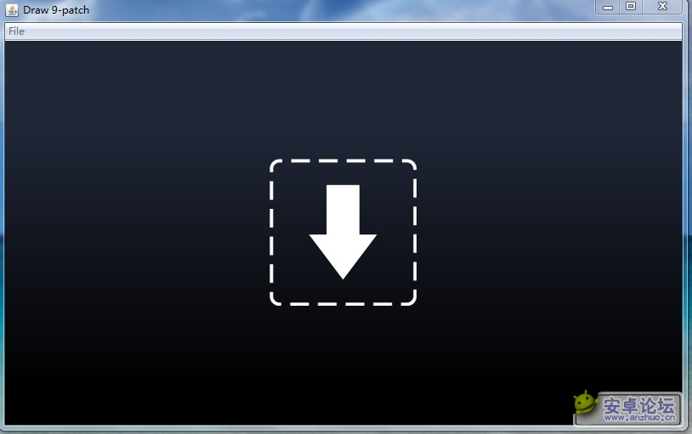
3、将你用PS制作的图片素材，拖到该窗口中，出现如图：
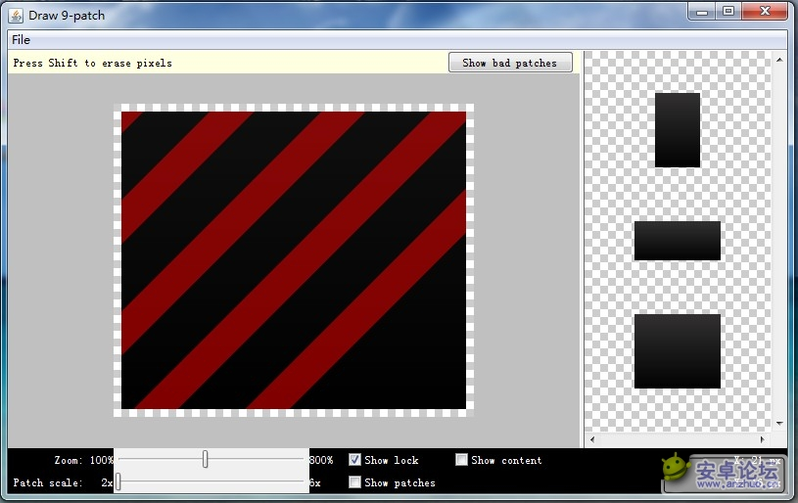
解释：中间黑红条纹部分表示不能编辑，边缘白色透明框就是上述介绍的增加的一像素边框。
4、将鼠标放在白色边框，点住左键不放拖动，会出现黑色线条如图：
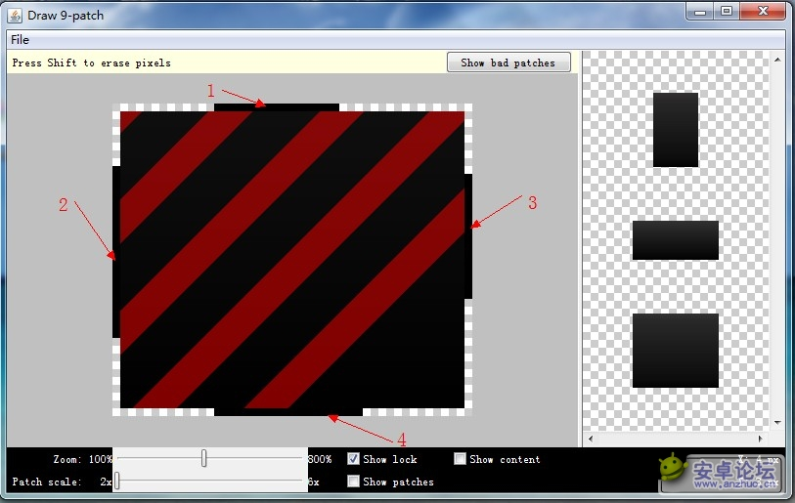
解释：1号黑色条位置向下覆盖的区域表示图片横向拉伸时，只拉伸该区域
2号黑色条位置向右覆盖的区域表示图片纵向拉伸时，只拉伸该区域
3号黑色条位置向左覆盖的区域表示图片纵向显示内容的区域
4号黑色条位置向上覆盖的区域表示图片横向显示内容的区域
没有黑色条的位置覆盖的区域是图片拉伸时保持不变（比如，如果图片的四角为弧形的时候，当图片被任意拉伸时，四角的弧形都不会发生改变）
5、如果失误多选了部分，可按住shift键，点击鼠标左键去掉黑色条
6、右边3个黑色图形区域为显示当前拉伸效果
7、选择好区域后，点击左上file-》save 9-path，保存图片，后缀名为xxx.9.png，此时图片效果为：

解释：我们可以看见图片的周围多了4个黑色条，不要急这个图片还不能用，这就是原始的9.png图片，当我们进行下一步操作后，这个图片就变得正常了。

如果以上的例子看不懂的话 ，在给大家看一个
左侧和上方的黑线交叉的部分即可扩展区域 ; 右侧和下方的黑线交叉的部分即内容显示区
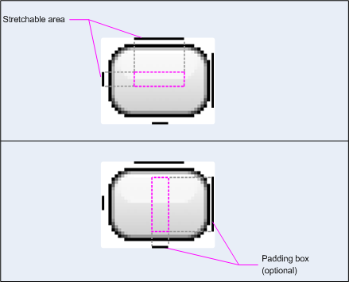

17.浅谈Android的资源编译打包过程
Android APK
一．APK的结构以及生成
APK是Android Package的缩写，即Android application package文件或Android安装包。每个要安装到Android平台的应用都要被编译打包为一个单独的文件，扩展名为 .apk。APK文件是用编译器编译生成的文件包，其中包含了应用的二进制代码、资源、配置文件等。通过将APK文件直接传到Android手机中执行即可安装。APK文件其实就是zip格式，但其扩展名被改为apk。在这里我们为了详细讲述Android应用程序我们将创建一个永恒的话题, 它就是HelloWorld程序，在这里我们创建的Android的HelloWorld程序的目录结构如下所示：
一个典型的APK文件通常由下列内容组成：
AndroidManifest.xml 程序全局配置文件
classes.dex Dalvik字节码
resources.arsc 资源索引表, 解压缩resources.ap_就能看到
res\ 该目录存放资源文件(图片，文本，xml布局)
assets\ 该目录可以存放一些配置文件
src\ java源码文件
libs\ 存放应用程序所依赖的库
gen\ 编译器根据资源文件生成的java文件
bin\ 由编译器生成的apk文件和各种依赖的资源
META-INF\ 该目录下存放的是签名信息
首先来看一下使用Java语言编写的Android应用程序从源码到安装包的整个过程，示意图如下，其中包含编译、链接和签名等：

(1). 使用aapt工具将资源文件生成R.java文件, resources.arsc和打包资源文件
(2). 使用aidl工具将.aidl文件编译成.java文件
(3). 使用javac工具将.java文件编译成.class文件
(4). 使用dx脚本将众多.class文件转换成一个.dex文件
(5). 使用apkbuilder脚本将资源文件和.dex文件生成未签名的apk安装文件
(6). 使用jdk中的jarsigner对apk安装文件进行签名
上述工具都保存在android-sdk-linux中的tools/和platform-tools文件夹下面.

18.View事件分发
对于事件分发机制,举个简单的例子,在一个Activity中只有一个按钮,如果我们想给这个按钮注册一个点击事件,只需要调用setOnClickListener方法,这样在onClick方法里面写实现的代码，就可以在按钮被点击的时候执行.我们再给这个按钮添加一个touch事件,只需要调用setOnTouchListener方法,onTouch方法里能做的事情比onClick要多一些，比如判断手指按下、抬起、移动等事件。如果我两个事件都注册了,我之前做过一个实验,运行程序点击按钮的结果是onTouch是优先于onClick执行的，并且onTouch执行了两次，一次是ACTION_DOWN，一次是ACTION_UP(你还可能会有多次ACTION_MOVE的执行，如果你手抖了一下)。因此事件传递的顺序是先经过onTouch，再传递到onClick。
onTouch方法是有返回值的,如果我们尝试把onTouch方法里的返回值改成true，再运行一次就会发现onClick方法不再执行了,这是因为onTouch方法返回true就认为这个事件被onTouch消费掉了，因而不会再继续向下传递。
我看过事件分发的一些源码，
只要你触摸到了任何一个控件，就一定会调用该控件的dispatchTouchEvent方法。那当我们去点击按钮的时候，就会去调用Button类里的dispatchTouchEvent方法，可是你会发现Button类里并没有这个方法，那么就到它的父类TextView里去找一找，你会发现TextView里也没有这个方法，那没办法了，只好继续在TextView的父类View里找一找，这个时候你终于在View里找到了这个方法，示意图如下：
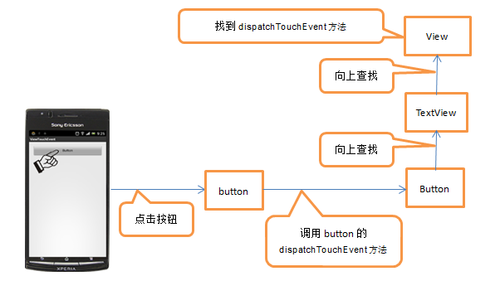
对于View中的dispatchTouchEvent方法，在这个方法内，首先是进行了一个判断，里面有三个条件，如果这三个条件都满足，就返回true，否则就返回onTouchEvent方法执行的结果。对于第一个条件是一个mOnTouchListener变量，这个变量是在View中的setOnTouchListener方法里赋值的，也就是说只要我们给控件注册了touch事件，mOnTouchListener就一定被赋值了。第二个条件是判断当前点击的控件是否是enable的，按钮默认都是enable的，因此这个条件恒定为true。第三个条件最为关键，mOnTouchListener.onTouch(this, event)，其实也就是去回调控件注册touch事件时的onTouch方法。也就是说如果我们在onTouch方法里返回true，就会让这三个条件全部成立，从而整个方法直接返回true。如果我们在onTouch方法里返回false，就会再去执行onTouchEvent(event)方法。
结合我之前讲的例子，首先在dispatchTouchEvent中最先执行的就是onTouch方法，因此onTouch肯定是要优先于onClick执行的， 而如果在onTouch方法里返回了true，就会让dispatchTouchEvent方法直接返回true，不会再继续往下执行。而我做的实验的结果也证实了如果onTouch返回true，onClick就不会再执行了。
这里还讲到了onTouchEvent方法，这个方法要稍微复杂一点，如果我们的控件是可以点击的，就会进入到switch判断中去，而如果当前的事件是抬起手指，则会进入到MotionEvent.ACTION_UP这个case当中。在经过种种判断之后，会执行到performClick()方法。
对于performClick()方法，只要mOnClickListener不是null，就会去调用它的onClick方法。
而刚刚说过，当我们通过调用setOnClickListener方法来给控件注册一个点击事件时，就会给mOnClickListener赋值。然后每当控件被点击时，都会在performClick()方法里回调被点击控件的onClick方法。
这样View的整个事件分发的流程就让我们搞清楚了！

后来我还对touch事件的层级传递分析了一下，我们都知道如果给一个控件注册了touch事件，每次点击它的时候都会触发一系列的ACTION_DOWN，ACTION_MOVE，ACTION_UP等事件。这里需要注意，如果你在执行ACTION_DOWN的时候返回了false，后面一系列其它的action就不会再得到执行了。简单的说，就是当dispatchTouchEvent在进行事件分发的时候，只有前一个action返回true，才会触发后一个action。

如果我们换一个控件，将按钮替换成ImageView，然后给它也注册一个touch事件，并返回false 。我们会发现，
在ACTION_DOWN执行完后，后面的一系列action都不会得到执行了，因为ImageView和按钮不同，它是默认不可点击的，因此在onTouchEvent里判断时无法进入到它内部一些语句，而是直接返回了false，也就导致后面其它的action都无法执行了。
touch事件分发的三个问题：
1. onTouch和onTouchEvent有什么区别，又该如何使用？
从源码中可以看出，这两个方法都是在View的dispatchTouchEvent中调用的，onTouch优先于onTouchEvent执行。如果在onTouch方法中通过返回true将事件消费掉，onTouchEvent将不会再执行。
另外需要注意的是，onTouch能够得到执行需要两个前提条件，第一mOnTouchListener的值不能为空，第二当前点击的控件必须是enable的。因此如果我们有一个控件是非enable的，那么给它注册onTouch事件将永远得不到执行。对于这一类控件，如果我们想要监听它的touch事件，就必须通过在该控件中重写onTouchEvent方法来实现。
2. 为什么给ListView引入了一个滑动菜单的功能，ListView就不能滚动了？
如果你阅读了Android滑动框架完全解析，教你如何一分钟实现滑动菜单特效 滑动菜单的功能是通过给ListView注册了一个touch事件来实现的。如果我们在onTouch方法里处理完了滑动逻辑后返回true，那么ListView本身的滚动事件就被屏蔽了，自然也就无法滑动(原理同前面例子中按钮不能点击)，因此解决办法就是在onTouch方法里返回false。
3. 为什么图片轮播器里的图片使用Button而不用ImageView？
提这个问题的朋友可看看Android实现图片滚动控件，含页签功能，让你的应用像淘宝一样炫起来 这篇文章。这篇文章里，在图片轮播器里使用Button，主要就是因为Button是可点击的，而ImageView是不可点击的。如果想要使用ImageView，可以有两种改法。第一，在ImageView的onTouch方法里返回true，这样可以保证ACTION_DOWN之后的其它action都能得到执行，才能实现图片滚动的效果。第二，在布局文件里面给ImageView增加一个android:clickable="true"的属性，这样ImageView变成可点击的之后，即使在onTouch里返回了false，ACTION_DOWN之后的其它action也是可以得到执行的。

19. Android 5.X、6.X、7.X、8.X等的新特性

Android 5.X 都有哪些新特性？
- Material Design设计风格
新的视觉语言，在基本元素的处理上，借鉴了传统的印刷设计，字体版式、网格系统、空间、比例、配色、图像使用等这些基础的平面设计规范。另外，Material Design还推崇实体隐喻理念，利用实体的表面与边缘的质感打造出视觉线索，让用户感受到真实。
2、支持多种设备
支持智能手机、平板电脑、笔记本电脑、智能电视、汽车、智能手表甚至是各种家用电子产品。
3、全新的通知中心设计
1，改进后的通知系统会优先显示对用户来说比较重要的信息，而将不太紧急的内容隐藏起来；2，在锁屏界面也可以直接查看通知消息；3，用户还可以直接在锁屏的情况下就行回复或进入应用；4，如果在操作手机的过程中有电话进入，也不会进行全画面切换，而是同样以弹出通知的方式告知用户。
4、支持64位ART虚拟机
新系统放弃了之前一直使用的Dalvik虚拟机，改用了ART模式，实现了真正的跨平台编译。
5、Project Volta电池续航改进计划
Project Volta计划增加了新工具可以让开发者能够更容易的找出为何自己的应用程序会对电量产生比较大的影响，同时确保在执行某型任务时将手机电量的影响降至最低。
6、全新的“最近应用程序”
除了界面风格设计的改变之外，新的最近应用界面还借鉴了Chrome浏览器的理念，采用单独的标签展示方式。
7、改进安全性
现在个人识别解锁还是一个比较新鲜的智能概念，当用户的蓝牙耳机连接到手机或平板电脑时，设备可以基于当前的位置或用户的声音自动解锁。
8、不同数据独立保存
谷歌表示Android Lollipop将拥有一个全新的特性，让用户通过一台设备就可以搞定所有的工作和生活娱乐活动
9、改进搜索
谷歌将新系统的搜索功能重点放在了“重新发现”上，因此这意味着Google Search将会更好的意识到用户正在做什么。
10、新的API支持，蓝牙4.1、USB Audio、多人分享等其它特性

Android 6.X 系列
6.0之前的权限会在软件安装时弹出一个权限列表，用户需要同意全部的权限之后才能继续安装。而新权限不需要在安装时同意全部的权限，而只需要在第一次使用到该权限时或在设置中决定是否接受该权限。
这样一来，我们就不用担心软件安装时那么多的不当权限是否会造成的风险了。当app需要我们授予不恰当的权限的时候，我们可以予以拒绝。
新的权限分为两类：
1，Normal Permissions(普通权限)
这类权限一般不涉及用户隐私，是不需要用户进行授权的，比如手机震动、访问网络等；
2，Dangerous Permission(高危权限)
一般是涉及到用户隐私的，需要用户进行授权，比如读取sdcard、访问通讯录等。目前的高危权限是以组为单位进行管理的，以读取内存卡为例，它的权限组是这样的：
group:android.permission-group.STORAGE
permission:android.permission.READ_EXTERNAL_STORAGE
permission:android.permission.WRITE_EXTERNAL_STORAGE
假如用户接受了读取(READ_EXTERNAL_STORAGE)内存卡的权限，那么我们可以直接使用写入(WRITE_EXTERNAL_STORAGE)内存卡的权限而不需要用户的再次同意。
对于新权限的使用，我们需要关注的API有：
ContextCompat.checkSelfPermission：检查权限
ActivityCompat.requestPermissions：申请权限
onRequestPermissionsResult：申请权限回调
ActivityCompat.shouldShowRequestPermissionRationale：被拒绝后向用户说明为什么使用此权限
新权限的使用方式如下：
1，在清单文件中添加权限
这个步骤和我们之前的开发并没有什么变化，试图去申请一个没有声明的权限可能会导致程序崩溃。
2，在使用新权限之前检查该权限是否被授权
if (ContextCompat.checkSelfPermission(thisActivity,
Manifest.permission.READ_EXTERNAL_STORAGE)
== PackageManager.PERMISSION_GRANTED) {
// 已经申请过该权并且被用户授权
}else{
//没有申请过该权限或者申请过但被用户拒绝
}
该函数主要用于检测某个权限是否已经被授予，方法返回值为PackageManager.PERMISSION_DENIED或PackageManager.PERMISSION_GRANTED
3，申请授权以及异步回调处理
我们需要使用下面的函数去申请一个权限：

int requestCode = 1 //回调时检测
ActivityCompat.requestPermissions(thisActivity,
new String[]{Manifest.permission.READ_EXTERNAL_STORAGE},
requestCode);
申请权限的过程是异步执行的，这时我们需要在一个回调方法中处理权限结果：
@Override
public void onRequestPermissionsResult(int requestCode,
String permissions[], int[] grantResults) {
switch (requestCode) {
case 1: {
if (grantResults.length > 0
&& grantResults[0] == PackageManager.PERMISSION_GRANTED) {
// 用户同意了权限申请
} else {
// 用户拒绝了权限申请
}
return;
}
}
}
4，申请被拒绝后向用户说明
if (ActivityCompat.shouldShowRequestPermissionRationale(thisActivity, Manifest.permission.READ_CONTACTS))
}

Android 7.X 系列
分屏多任务
进入后台多任务管理页面，然后按住其中一个卡片，然后向上拖动至顶部即可开启分屏多任务，支持上下分栏和左右分栏，允许拖动中间的分割线调整两个APP所占的比例。目前，安卓7.0开发者预览版支持全部第三方应用尝试分屏操作，但个别应用适配可能存在问题，分屏后可能导致界面显示不全等问题.
全新下拉快捷开关页
在安卓7.0中，下拉打开通知栏顶部即可显示5个用户常用的快捷开关，支持单击开关以及长按进入对应设置。如果继续下拉通知栏即可显示全部快捷开关，此外在快捷开关页右下角也会显示一个“编辑”按钮，点击之后即可自定义添加/删除快捷开关，或拖动进行排序。
通知消息快捷回复
安卓7.0加入了全新的API，支持第三方应用通知的快捷操作和回复，例如来电会以横幅方式在屏幕顶部出现，提供接听/挂断两个按钮；信息/社交类应用通知，还可以直接打开键盘，在输入栏里进行快捷回复。
通知消息归拢
安卓7.0会将同一应用的多条通知提示消息归拢为一项，点击该项即可展开此前的全部通知，允许用户对每个通知执行单独操作。
夜间模式
安卓7.0中重新加入了夜间深色主题模式，该功能依然需要在系统调谐器中开启，从顶部下划打开快捷设置页，然后长按其中的设置图标，齿轮旋转10秒钟左右即可提示已开启系统调谐器，之后用户在设置中即可找到“系统调谐器”设置项。点开其中的“色彩和外观”，即可找到夜间模式，开启后即可使用全局的深色主题模式，同时亮度和色彩也会进行一定的调整，该功能可以基于时间或地理位置自动开启。另外，系统调谐器中也提供了RGB红绿蓝三色调节滑动条，允许用户手动精细调节，例如减少蓝色或增加红色以提供类似护眼模式的效果。
流量保护模式
安卓7.0新增的流量保护模式不仅可以禁止应用在后台使用流量，还会进一步减少该应用在前台时的流量使用。其具体实现原理目前尚不清楚，推测其有可能使用了类似Chrome浏览器的数据压缩技术。此外，谷歌还扩展了ConnectivityManager API的能力，使得应用可以检测系统是否开启了流量保护模式，或者检测自己是否在白名单中。安卓7.0允许用户单独针对每个应用，选择是否开启数据保护模式。
全新设置样式
安卓7.0启用了全新的设置样式，首先每个分类下各个子项之间的分割线消失了，只保留分类之间的分割线。全新的设置菜单还提供了一个绿色的顶栏，允许用户通过后方的下拉箭头，快速设定勿扰模式等。除了勿扰模式外，顶栏菜单还可以显示诸多其他的设置状态，例如数据流量的使用情况，自动亮度是否开启等。谷歌也在安卓7.0的设置中加入了汉堡菜单，在二级设置界面中的左上角，你就会看到这个汉堡菜单，点击后即可看到所有设置项，方便用户快速跳转。
改进的Doze休眠机制
谷歌在安卓7.0中对Doze休眠机制做了进一步的优化，在此前的安卓6.0中，Doze深度休眠机制对于改善安卓的续航提供了巨大的作用。而在安卓7.0中，谷歌对Doze进行了更多的优化，休眠机制的使用规则和场景有所扩展，例如只要手动在后台删掉应用卡片，关屏后该应用就会被很快深度休眠。
系统级电话黑名单功能
安卓7.0将电话拦截功能变成了一个系统级功能。其它应用可以调用这个拦截名单，但只有个别应用可以写入，包括拨号应用、默认的短信应用等。被拦截号码将不会出现在来电记录中，也不会出现通知。另外用户也可以通过账户体系备份和恢复这个拦截名单，以便快速导入其它设备或账号。
菜单键快速应用切换
双击菜单键，就能自动切换到上一个应用。此外，如果你不停地点击菜单键的话，就会在所有应用中不间断地轮换，应用窗口会自动放大，顶部还会出现倒计时条，停止点击且倒计时结束后，当前应用会自动放大并返回到前台。

20.Android中的类加载器
PathClassLoader，只能加载系统中已经安装过的apk
DexClassLoader，可以加载jar/apk/dex，可以从SD卡中加载未安装的apk

21.Android中的动画有哪几类，它们的特点和区别是什么
Android中动画大致分为3类：帧动画、补间动画（View Animation）、属性动画（Object Animation）。
帧动画：通过xml配置一组图片，动态播放。很少会使用。
补间动画（View Animation）：大致分为旋转、透明、缩放、位移四类操作。很少会使用。
属性动画（Object Animation）：属性动画是现在使用的最多的一种动画，它比补间动画更加强大。属性动画大致分为两种使用类型，分别是ViewPropertyAnimator和ObjectAnimator。前者适合一些通用的动画，比如旋转、位移、缩放和透明，使用方式也很简单通过View.animate()即可得到ViewPropertyAnimator，之后进行相应的动画操作即可。后者适合用于为我们的自定义控件添加动画，当然首先我们应该在自定义View中添加相应的getXXX()和setXXX()相应属性的getter和setter方法，这里需要注意的是在setter方法内改变了自定义View中的属性后要调用invalidate()来刷新View的绘制。之后调用ObjectAnimator.of属性类型()返回一个ObjectAnimator，调用start()方法启动动画即可。

补间动画与属性动画的区别：
补间动画是父容器不断的绘制view，看起来像移动了效果,其实view没有变化，还在原地。
属性动画是通过不断改变view内部的属性值，真正的改变view。

图片相关

图片加载如何避免OOM
我们知道内存中的Bitmap大小的计算公式是：长所占像素 *宽所占像素 *每个像素所占内存。想避免OOM有两种方法：等比例缩小长宽、减少每个像素所占的内存。
等比缩小长宽。我们知道Bitmap的创建是通过BitmapFactory的工厂方法，decodeFile()、decodeStream()、decodeByteArray()、decodeResource()。这些方法中都有一个Options类型的参数，这个Options是BitmapFactory的内部类，存储着BItmap的一些信息。Options中有一个属性：inSampleSize。我们通过修改inSampleSize可以缩小图片的长宽，从而减少BItmap所占内存。需要注意的是这个inSampleSize大小需要是2的幂次方，如果小于1，代码会强制让inSampleSize为1。
减少像素所占内存。Options中有一个属性inPreferredConfig，默认是ARGB_8888，代表每个像素所占尺寸。我们可以通过将之修改为RGB_565或者ARGB_4444来减少一半内存。

大图加载
加载高清大图，比如清明上河图，首先屏幕是显示不下的，而且考虑到内存情况，也不可能一次性全部加载到内存。这时候就需要局部加载了，Android中有一个负责局部加载的类：BitmapRegionDecoder。使用方法很简单，通过BitmapRegionDecoder.newInstance()创建对象，之后调用decodeRegion(Rect rect, BitmapFactory.Options options)即可。第一个参数rect是要显示的区域，第二个参数是BitmapFactory中的内部类Options。

23.SparseArray
SparseArray，通常来讲是Android中用来替代HashMap的一个数据结构。准确来讲，是用来替换key为Integer类型，value为Object类型的HashMap。需要注意的是SparseArray仅仅实现了Cloneable接口，所以不能用Map来声明。从内部结构来讲，SparseArray内部由两个数组组成，一个是int[]类型的mKeys，用来存放所有的键；另一个是Object[]类型的mValues，用来存放所有的值。
最常见的是拿SparseArray跟HashMap来做对比，由于SparseArray内部组成是两个数组，所以占用内存比HashMap要小。我们都知道，增删改查等操作都首先需要找到相应的键值对，而SparseArray内部是通过二分查找来寻址的，效率很明显要低于HashMap的常数级别的时间复杂度。提到二分查找，这里还需要提一下的是二分查找的前提是数组已经是排好序的，没错，SparseArray中就是按照key进行升序排列的。综合起来来说，SparseArray所占空间优于HashMap，而效率低于HashMap，是典型的时间换空间，适合较小容量的存储。从源码角度来说，我认为需要注意的是SparseArray的remove()、put()和gc()方法。

remove()。SparseArray的remove()方法并不是直接删除之后再压缩数组，而是将要删除的value设置为DELETE这个SparseArray的静态属性，这个DELETE其实就是一个Object对象，同时会将SparseArray中的mGarbage这个属性设置为true，这个属性是便于在合适的时候调用自身的gc()方法压缩数组来避免浪费空间。这样可以提高效率，如果将来要添加的key等于删除的key，那么会将要添加的value覆盖DELETE。

gc()。SparseArray中的gc()方法跟JVM的GC其实完全没有任何关系。gc()方法的内部实际上就是一个for循环，将value不为DELETE的键值对往前移动覆盖value为DELETE的键值对来实现数组的压缩，同时将mGarbage置为false，避免内存的浪费。

put()。put方法是这么一个逻辑，如果通过二分查找在mKeys数组中找到了key，那么直接覆盖value即可。如果没有找到，会拿到与数组中与要添加的key最接近的key索引，如果这个索引对应的value为DELETE，则直接把新的value覆盖DELETE即可，在这里可以避免数组元素的移动，从而提高了效率。如果value不为DELETE，会判断mGarbage，如果为true，则会调用gc()方法压缩数组，之后会找到合适的索引，将索引之后的键值对后移，插入新的键值对，这个过程中可能会触发数组的扩容。

WebView

1. Android与js交互
在Android中，Android与js的交互分为两个方面：Android调用js里的方法、js调用Android中的方法。
Android调js。Android调js有两种方法：
- WebView.loadUrl("javascript:js中的方法名")。这种方法的优点是很简洁，缺点是没有返回值，如果需要拿到js方法的返回值则需要js调用Android中的方法来拿到这个返回值。
- WebView.evaluateJavaScript("javascript:js中的方法名",ValueCallback)。这种方法比loadUrl好的是可以通过ValueCallback这个回调拿到js方法的返回值。缺点是这个方法Android4.4才有，兼容性较差。不过放在2018年来说，市面上绝大多数App都要求最低版本是4.4了，所以我认为这个兼容性问题不大。
js调Android。js调Android有三种方法：
- WebView.addJavascriptInterface()。这是官方解决js调用Android方法的方案，需要注意的是要在供js调用的Android方法上加上 @JavascriptInterface 注解，以避免安全漏洞。这种方案的缺点是Android4.2以前会有安全漏洞，不过在4.2以后已经修复了。同样，在2018年来说，兼容性问题不大。
- 重写WebViewClient的shouldOverrideUrlLoading()方法来拦截url，拿到url后进行解析，如果符合双方的规定，即可调用Android方法。优点是避免了Android4.2以前的安全漏洞，缺点也很明显，无法直接拿到调用Android方法的返回值，只能通过Android调用js方法来获取返回值。
- 重写WebChromClient的onJsPrompt()方法，同前一个方式一样，拿到url之后先进行解析，如果符合双方规定，即可调用Android方法。最后如果需要返回值，通过result.confirm("Android方法返回值")即可将Android的返回值返回给js。方法的优点是没有漏洞，也没有兼容性限制，同时还可以方便的获取Android方法的返回值。其实这里需要注意的是在WebChromeClient中除了onJsPrompt之外还有onJsAlert和onJsConfirm方法。那么为什么不选择另两个方法呢？原因在于onJsAlert是没有返回值的，而onJsConfirm只有true和false两个返回值，同时在前端开发中prompt方法基本不会被调用，所以才会采用onJsPrompt。

2.WebViewClient与WebChromeClient 区别
WebViewClient主要帮助WebView处理各种通知、请求事件的，比如：
onLoadResource，onPageStart，onPageFinish，onReceiveError，onReceivedHttpAuthRequest 等。

WebChromeClient主要辅助WebView处理Javascript的对话框、网站图标、网站title、加载进度等，比如:
onCloseWindow(关闭WebView)，onCreateWindow()，onJsAlert (WebView上alert无效，需要定制WebChromeClient处理弹出)，onJsPrompt，onJsConfirm，onProgressChanged，onReceivedIcon，onReceivedTitle 等等。

25.禁止截屏
在setContentView()方法前加上:
getWindow().setFlags(LayoutParams.FLAG_SECURE, LayoutParams.FLAG_SECURE);

26.

27.

